МИНИСТЕРСТВО ОБРАЗОВАНИЯ РЕСПУБЛИКИ БЕЛАРУСЬ  
Учреждение образования «БЕЛОРУССКИЙ ГОСУДАРСТВЕННЫЙ   
ТЕХНОЛОГИЧЕСКИЙ УНИВЕРСИТЕТ»

Факультет Информационных технологий

Кафедра Информационных систем и технологий

Специальность 1—98 01 03 «Программное обеспечение информационной

безопасности мобильных систем»

**Исполнитель**

студент 2 курса 8 группы Высоцкий Ф.С.

Оглавление

Лабораторная работа 1. Вспомогательные функции 1

Лабораторная работа 2. Комбинаторные алгоритмы решения оптимизационных задач 9

Лабораторная работа 3. Метод ветвей и границ. Задача коммивояжера и методы её решения. 31

Лабораторная работа 4. ДИНАМИЧЕСКОЕ ПРОГРАММИРОВАНИЕ 40

Лабораторная работа 5. ТРАНСПОРТНАЯ ЗАДАЧА 53

Лабораторная работа 6. АЛГОРИТМЫ НА ГРАФАХ 63

Лабораторная работа 7. Сетевые модели 82

Лабораторная работа 8. Графический метод решения оптимизационных задач 85

# Лабораторная работа 1. Вспомогательные функции

Вариант 3

**ЦЕЛЬ РАБОТЫ:** приобретение навыков составления и отладки программ с использованием пользовательских функций для замера продолжительности процесса вычисления.

***Задание 1.*** Разработайте три функции (start, dget и iget):

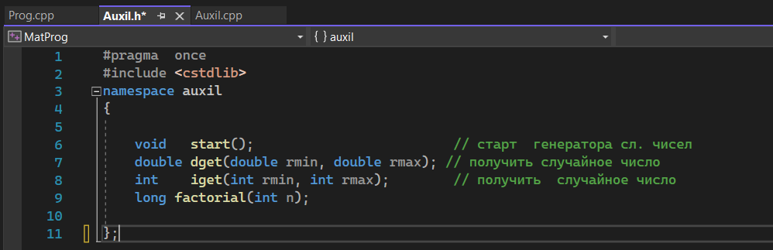

Auxil.cpp:

**#include "Auxil.h"**

**#include <ctime>**

**namespace auxil**

**{**

**void start()**

**{**

**srand((unsigned)time(NULL));**

**};**

**double dget(double rmin, double rmax)**

**{**

**return ((double)rand() / (double)RAND_MAX) * (rmax - rmin) + rmin;**

**};**

**int iget(int rmin, int rmax)**

**{**

**return (int)dget((double)rmin, (double)rmax);**

**};**

**long factorial(int n) {**

**if (n == 0 || n == 1) {**

**return 1;**

**}**

**else {**

**return n * factorial(n - 1);**

**}**

**}**

**}**

***Задание 2***

1. Реализовать пример 2.
2. Для проверки работоспособности разработанных функций и приобретения навыков замера продолжительности процесса вычисления реализуйте программу, приведенную в примере 2.

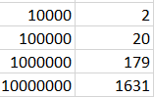

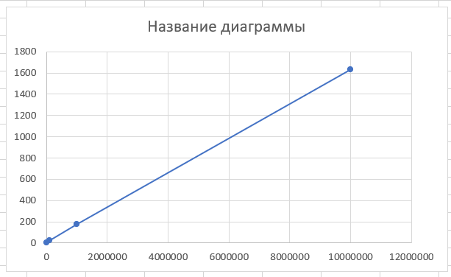

#include "Auxil.h" // вспомогательные функции

#include <iostream>

#include <ctime>

#include <locale>

#define CYCLE 1000000 // количество циклов

int main()

{

double av1 = 0, av2 = 0;

clock_t t1 = 0, t2 = 0;

setlocale(LC_ALL, "rus");

auxil::start(); // старт генерации

t1 = clock(); // фиксация времени

for (int i = 0; i < CYCLE; i++)

{

av1 += (double)auxil::iget(-100, 100); // сумма случайных чисел

av2 += auxil::dget(-100, 100); // сумма случайных чисел

}

t2 = clock(); // фиксация времени

std::cout << std::endl << "количество циклов: " << CYCLE;

std::cout << std::endl << "среднее значение (int): " << av1 / CYCLE;

std::cout << std::endl << "среднее значение (double): " << av2 / CYCLE;

std::cout << std::endl << "продолжительность (у.е): " << (t2 - t1);

std::cout << std::endl << " (сек): "

<< ((double)(t2 - t1)) / ((double)CLOCKS_PER_SEC);

std::cout << std::endl;

system("pause");

return 0;

}

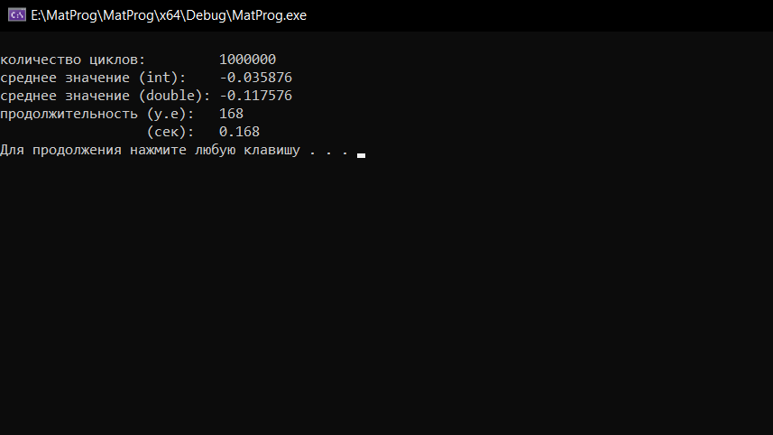

**Задание 3**

Проведите необходимые эксперименты и постройте график зависимости (Excel) продолжительности процесса вычисления от количества циклов в примере 2. Проанализируйте характер зависимости. Проведите исследование любого другого рекурсивного алгоритма, например, вычисления факториала или генератора чисел Фибоначчи (прим. – например вычислите каким будет 100-е, 200-е, 300-е и т.д число), и включите в отчет график.

#include "Auxil.h" // вспомогательные функции

#include <iostream>

#include <ctime>

#include <locale>

#define CYCLE 1000000 // количество циклов

int main()

{

double av1 = 0, av2 = 0;

clock_t t1 = 0, t2 = 0;

setlocale(LC_ALL, "rus");

auxil::start(); // старт генерации

t1 = clock(); // фиксация времени

for (int i = 0; i < CYCLE; i++)

{

auxil::factorial(100); // сумма случайных чисел

}

t2 = clock();

std::cout << std::endl << "количество циклов: " << CYCLE;

std::cout << std::endl << "продолжительность (у.е): " << (t2 - t1);

std::cout << std::endl << " (сек): "

<< ((double)(t2 - t1)) / ((double)CLOCKS_PER_SEC);

std::cout << std::endl;

system("pause");

return 0;

}

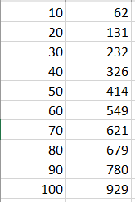

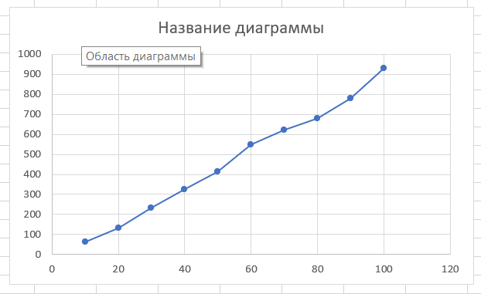

Линейная зависимость

Вывод: я приобрёл навыки составления и отладки программ с использованием пользовательских функций для замера продолжительности процесса вычисления.

# Лабораторная работа 2. Комбинаторные алгоритмы решения оптимизационных задач

Вариант 3

**ЦЕЛЬ РАБОТЫ:** приобрести навыки разработки генераторов подмножеств, перестановок, сочетаний и размещений на С++; научиться применять разработанные генераторы для решения задач о рюкзаке (упрощенную, коммивояжера, об оптимальной загрузке судна и об оптимальной загрузке судна с центровкой.

**Задание 1.** Разобрать и разработать генератор подмножеств заданного множества.

// Combi.h

**#pragma once**

**namespace combi**

**{**

**struct subset** // генератор множества всех подмножеств

**{**

**short n,** // количество элементов исходного множества < 64

**sn,** // количество элементов текущего подмножества

**\*sset;** // массив индексов текущего подмножества

**unsigned __int64 mask;** // битовая маска

**subset(short n = 1);** // конструктор(количество элементов исходного множества)

**short getfirst();** // сформормировать массив индексов по битовой маске

**short getnext();** // ++маска и сформировать массив индексов

**short ntx(short i);** // получить i-й элемент массива индексов

**unsigned __int64 count();** // вычислить общее количество подмножеств

**void reset();** // сбросить генератор, начать сначала

**};**

**};**

// Combi.cpp

**#include "Combi.h"**

**#include <algorithm>**

**namespace combi**

**{**

**subset::subset(short n)**

**{**

**this->n = n;**

**this->sset = new short[n];**

**this->reset();**

**};**

**void subset::reset()**

**{**

**this->sn = 0;**

**this->mask = 0;**

**};**

**short subset::getfirst()**

**{**

**__int64 buf = this->mask;**

**this->sn = 0;**

**for (short i = 0; i < n; i++)**

**{**

**if (buf & 0x1) this->sset[this->sn++] = i;**

**buf >>= 1;**

**}**

**return this->sn;**

**};**

**short subset::getnext()**

**{**

**int rc = - 1;**

**this->sn = 0;**

**if (++this->mask < this->count()) rc = getfirst();**

**return rc;**

**};**

**short subset::ntx(short i)**

**{return this->sset[i];};**

**unsigned __int64 subset::count()**

**{return (unsigned __int64)(1<<this->n);};**

**};**

// Main

**#include <iostream>**

**#include "Combi.h"**

**int main()**

**{**

**setlocale(LC_ALL, "rus");**

**char AA[][2]= {"A", "B", "C", "D"};**

**std::cout<<std::endl<<" - Генератор множества всех подмножеств -";**

**std::cout<<std::endl<<"Исходное множество: ";**

**std::cout<<"{ ";**

**for (int i = 0; i < sizeof(AA)/2; i++)**

**std::cout<<AA[i]<<((i< sizeof(AA)/2-1)?", ":" ");**

**std::cout<<"}";**

**std::cout<<std::endl<<"Генерация всех подмножеств ";**

**combi::subset s1(sizeof(AA)/2);** // создание генератора

**int n = s1.getfirst();** // первое (пустое) подмножество

**while (n >= 0)** // пока есть подмножества

**{**

**std::cout<<std::endl<<"{ ";**

**for (int i = 0; i < n; i++)**

**std::cout<<AA[s1.ntx(i)]<<((i< n-1)?", ":" ");**

**std::cout<<"}";**

**n = s1.getnext();** // cледующее подмножество

**};**

**std::cout<<std::endl<<"всего: " << s1.count()<<std::endl;**

**system("pause");**

**return 0;**

**}**

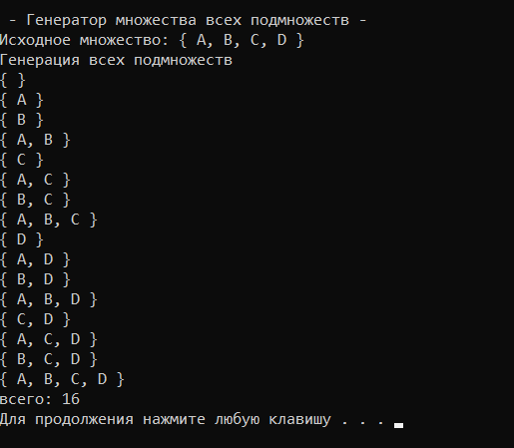

**Задание 2.** Разобрать и разработать генератор сочетаний.

// Combi.h

**#pragma once**

**namespace combi**

**{**

**struct xcombination** // генератор сочетаний (эвристика)

**{**

**short n,** // количество элементов исходного множества

**m,** // количество элементов в сочетаниях

**\*sset;** // массив индексов текущего сочетания

**xcombination (**

**short n = 1,** //количество элементов исходного множества

**short m = 1** // количество элементов в сочетаниях

**);**

**void reset();** // сбросить генератор, начать сначала

**short getfirst();** // сформировать первый массив индексов

**short getnext();** // сформировать следующий массив индексов

**short ntx(short i);** // получить i-й элемент массива индексов

**unsigned __int64 nc;** // номер сочетания 0,..., count()-1

**unsigned __int64 count() const;** // вычислить количество сочетаний

**};**

**};**

// Combi.cpp

**#include "Combi.h"**

**#include <algorithm>**

**namespace combi**

**{**

**xcombination::xcombination (short n, short m)**

**{**

**this->n = n;**

**this->m = m;**

**this->sset = new short[m+2];**

**this->reset();**

**}**

**void xcombination::reset()** // сбросить генератор, начать сначала

**{**

**this->nc = 0;**

**for(int i = 0; i < this->m; i++) this->sset[i] = i;**

**this->sset[m] = this->n;**

**this->sset[m+1] = 0;**

**};**

**short xcombination::getfirst()**

**{ return (this->n >= this->m)?this->m:-1; };**

**short xcombination::getnext()** // сформировать следующий массив индексов

**{**

**short rc = getfirst();**

**if (rc > 0)**

**{**

**short j;**

**for (j = 0; this->sset[j]+1 == this->sset[j+1]; ++j)**

**this->sset[j] = j;**

**if (j >= this->m) rc = -1;**

**else {**

**this->sset[j]++;**

**this->nc++;**

**};**

**}**

**return rc;**

**};**

**short xcombination::ntx(short i)**

**{ return this->sset[i]; };**

**unsigned __int64 fact(unsigned __int64 x){return(x == 0)?1:(x*fact(x-1));};**

**unsigned __int64 xcombination::count() const**

**{**

**return (this->n >= this->m)?**

**fact(this->n)/(fact(this->n-this->m)*fact(this->m)):0;**

**};**

**};**

// Main

**#include <iostream>**

**#include "Combi.h"**

**int main()**

**{**

**setlocale(LC_ALL, "rus");**

**char AA[][2]= {"A", "B", "C", "D", "E"};**

**std::cout<<std::endl<<" --- Генератор сочетаний ---";**

**std::cout<<std::endl<<"Исходное множество: ";**

**std::cout<<"{ ";**

**for (int i = 0; i < sizeof(AA)/2; i++)**

**std::cout<<AA[i]<<((i< sizeof(AA)/2-1)?", ":" ");**

**std::cout<<"}";**

**std::cout<<std::endl<<"Генерация сочетаний ";**

**combi::xcombination xc(sizeof(AA)/2, 3);**

**std::cout<<"из "<<xc.n<< " по "<< xc.m;**

**int n = xc.getfirst();**

**while (n >= 0)**

**{**

**std::cout<<std::endl<<xc.nc <<": { ";**

**for (int i = 0; i < n; i++)**

**std::cout<<AA[xc.ntx(i)]<<((i< n-1)?", ":" ");**

**std::cout<<"}";**

**n = xc.getnext();**

**};**

**std::cout<<std::endl<<"всего: " << xc.count()<<std::endl;**

**system("pause");**

**return 0;**

**}**

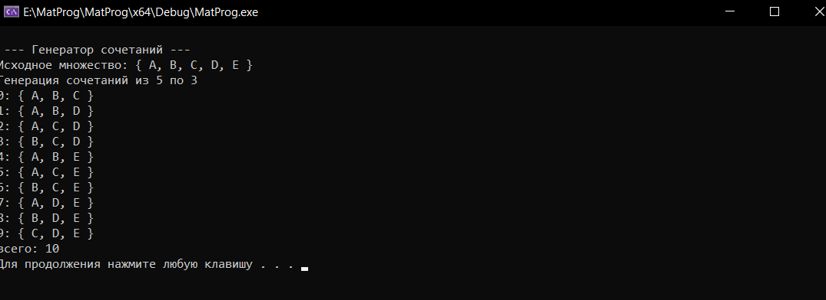

**Задание 3.** Разобрать и разработать генератор перестановок.

// Combi.h

**#pragma once**

**namespace combi**

**{**

**struct permutation** // генератор перестановок

**{**

**const static bool L = true;** // левая стрелка

**const static bool R = false;** // правая стрелка

**short n,** // количество элементов исходного множества

**\*sset;** // массив индексов текущей перестановки

**bool *dart;** // массив стрелок (левых-L и правых-R)

**permutation (short n = 1);** // конструктор (количество элементов исходного множества)

**void reset();** // сбросить генератор, начать сначала

**__int64 getfirst();** // сформировать первый массив индексов

**__int64 getnext();** // сформировать случайный массив индексов

**short ntx(short i);** // получить i-й элемент масива индексов

**unsigned __int64 np;** // номер перествновки 0,... count()-1

**unsigned __int64 count() const;** // вычислить общее кол. перестановок

**};**

**};**

// Combi.cpp

**#include "Combi.h"**

**#include <algorithm>**

**#define NINF ((short)0x8000)**

**namespace combi**

**{**

**permutation::permutation(short n)**

**{**

**this->n = n;**

**this->sset = new short[n];**

**this->dart = new bool[n];**

**this->reset();**

**};**

**void permutation::reset()**

**{ this->getfirst(); };**

**__int64 permutation::getfirst()**

**{**

**this->np = 0;**

**for (int i = 0; i < this->n; i++)**

**{this->sset[i] = i; this->dart[i] = L;};**

**return (this->n > 0)?this->np:-1;**

**};**

**__int64 permutation::getnext() //**

**{**

**__int64 rc = - 1;**

**short maxm = NINF, idx = -1;**

**for(int i = 0; i < this->n; i++)**

**{**

**if ( i > 0 &&**

**this->dart[i] == L &&**

**this->sset[i] > this->sset[i-1] &&**

**maxm < this->sset[i]) maxm = this->sset[idx = i];**

**if ( i < (this->n-1)&&**

**this->dart[i] == R &&**

**this->sset[i] > this->sset[i+1]&&**

**maxm < this->sset[i]) maxm = this->sset[idx = i];**

**};**

**if (idx >= 0)**

**{**

**std::swap(this->sset[idx],**

**this->sset[idx+(this->dart[idx]== L?-1:1)]);**

**std::swap(this->dart[idx],**

**this->dart[idx+(this->dart[idx]== L?-1:1)]);**

**for (int i = 0; i < this->n; i++)**

**if (this->sset[i] > maxm) this->dart[i] = !this->dart[i];**

**rc = ++this->np;**

**}**

**return rc;**

**};**

**short permutation::ntx(short i){return this->sset[i];};**

unsigned __int64 fact(unsigned __int64 x){return (x == 0)?1:(x*fact(x-1));};

**unsigned __int64 permutation::count() const {return fact(this->n); };**

**}**

// --- Main

**#include <iostream>**

**#include "Combi.h"**

**#include <iomanip>**

**int main()**

**{**

**setlocale(LC_ALL, "rus");**

**char AA[][2]= {"A", "B", "C", "D"};**

**std::cout<<std::endl<<" --- Генератор перестановок ---";**

**std::cout<<std::endl<<"Исходное множество: ";**

**std::cout<<"{ ";**

**for (int i = 0; i < sizeof(AA)/2; i++)**

**std::cout<<AA[i]<<((i< sizeof(AA)/2-1)?", ":" ");**

**std::cout<<"}";**

**std::cout<<std::endl<<"Генерация перестановок ";**

**combi::permutation p(sizeof(AA)/2);**

**__int64 n = p.getfirst();**

**while (n >= 0)**

**{**

**std::cout<<std::endl<<std::setw(4)<< p.np <<": { ";**

**for (int i = 0; i < p.n; i++)**

**std::cout<<AA[p.ntx(i)]<<((i< p.n-1)?", ":" ");**

**std::cout<<"}";**

**n = p.getnext();**

**};**

**std::cout<<std::endl<<"всего: " << p.count()<<std::endl;**

**system("pause");**

**return 0;**

**}**

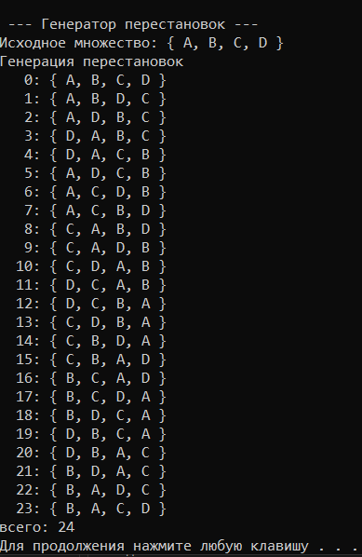

**Задание 4.** Разобрать и разработать генератор размещений.

// Combi.h

**#pragma once**

**namespace combi**

**{**

**struct xcombination // генератор сочетаний (эвристика)**

**{**

**short n, // количество элементов исходного множества**

**m, // количество элементов в сочетаниях**

**\* sset; // массив индексов текущего сочетания**

**xcombination(**

**short n = 1, // количество элементов исходного множества**

**short m = 1 // количество элементов в сочетаниях**

**);**

**void reset(); // сбросить генератор, начать сначала**

**short getfirst(); // сформировать первый массив индексов**

**short getnext(); // сформировать следующий массив индексов**

**short ntx(short i); // получить i-й элемент массива индексов**

**unsigned __int64 nc; // номер сочетания 0,..., count()-1**

**unsigned __int64 count() const; // вычислить количество сочетаний**

**};**

**struct permutation // генератор перестановок**

**{**

**const static bool L = true; // левая стрелка**

**const static bool R = false; // правая стрелка**

**short n, // количество элементов исходного множества**

**\* sset; // массив индексов текущей перестановки**

**bool* dart; // массив стрелок (левых-L и правых-R)**

**permutation(short n = 1); // конструктор (количество элементов исходного множества)**

**void reset(); // сбросить генератор, начать сначала**

**__int64 getfirst(); // сформировать первый массив индексов**

**__int64 getnext(); // сформировать случайный массив индексов**

**short ntx(short i); // получить i-й элемент масива индексов**

**unsigned __int64 np; // номер перествновки 0,... count()-1**

**unsigned __int64 count() const; // вычислить общее кол. перестановок**

**};**

**struct accomodation // генератор размещений**

**{**

**short n, // количество элементов исходного множества**

**m, // количество элементов в размещении**

**\* sset; // массив индесов текущего размещения**

**xcombination* cgen; // указатель на генератор сочетаний**

**permutation* pgen; // указатель на генератор перестановок**

**accomodation(short n = 1, short m = 1); // конструктор**

**void reset(); // сбросить генератор, начать сначала**

**short getfirst(); // сформировать первый массив индексов**

**short getnext(); // сформировать следующий массив индексов**

**short ntx(short i); // получить i-й элемент массива индексов**

**unsigned __int64 na; // номер размещения 0, ..., count()-1**

**unsigned __int64 count() const; // общее количество размещений**

**};**

**}**

**};**

// Combi.cpp

**#include "stdafx.h"**

**#include "Combi.h"**

**namespace combi**

**{**

**accomodation::accomodation (short n, short m)**

**{**

**this->n = n;**

**this->m = m;**

**this->cgen = new xcombination(n,m);**

**this->pgen = new permutation(m);**

**this->sset = new short[m];**

**this->reset();**

**}**

**void accomodation::reset()**

**{**

**this->na = 0;**

**this->cgen->reset();**

**this->pgen->reset();**

**this->cgen->getfirst();**

**};**

**short accomodation::getfirst()**

**{**

**short rc = (this->n >= this->m)?this->m:-1;**

**if (rc > 0)**

**{**

**for (int i = 0; i <= this->m; i++)**

**this->sset[i] = this->cgen->sset[this->pgen->ntx(i)];**

**};**

**return rc;**

**};**

**short accomodation::getnext()**

**{**

**short rc;**

**this->na++;**

**if ((this->pgen->getnext())> 0) rc = this->getfirst();**

**else if ((rc = this->cgen->getnext())> 0)**

**{this->pgen->reset(); rc = this->getfirst();};**

**return rc;**

**};**

**short accomodation::ntx(short i)**

**{ return this->sset[i]; };**

unsigned __int64 fact(unsigned __int64 x){ return (x == 0)?1:(x*fact(x-1));};

**unsigned __int64 accomodation::count() const**

**{**

**return (this->n >= this->m)?**

**fact(this->n)/fact(this->n - this->m):0;**

**};**

**}**

**};**

// --- main

**#include <iostream>**

**#include <iomanip>**

**#include "Combi.h"**

**#define N (sizeof(AA)/2)**

**#define M 3**

**int main()**

**{**

**setlocale(LC_ALL, "rus");**

**char AA[][2] = { "A", "B", "C", "D" };**

**std::cout << std::endl << " --- Генератор размещений ---";**

**std::cout << std::endl << "Исходное множество: ";**

**std::cout << "{ ";**

**for (int i = 0; i < N; i++)**

**std::cout << AA[i] << ((i < N - 1) ? ", " : " ");**

**std::cout << "}";**

**std::cout << std::endl << "Генерация размещений из " << N << " по " << M;**

**combi::accomodation s(N, M);**

**int n = s.getfirst();**

**while (n >= 0)**

**{**

**std::cout << std::endl << std::setw(2) << s.na << ": { ";**

**for (int i = 0; i < 3; i++)**

**std::cout << AA[s.ntx(i)] << ((i < n - 1) ? ", " : " ");**

**std::cout << "}";**

**n = s.getnext();**

**};**

**std::cout << std::endl << "всего: " << s.count() << std::endl;**

**system("pause");**

**return 0;**

**}**

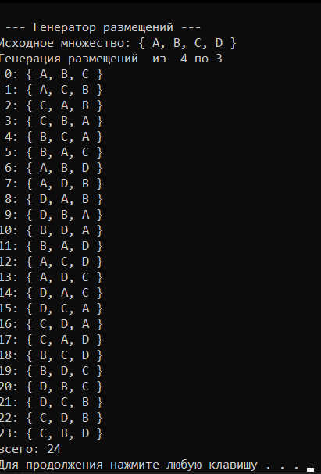

**Задание 5.**  Решить в соответствии с вариантом задачу и результат занести в отчет:

об оптимальной загрузке судна (веса контейнеров сгенерировать случайным образом: ограничение по общему весу – 1500 кг., количество мест на судне для контейнеров – 5, количество контейнеров 25, веса контейнеров 100 – 900 кг., доход от перевозки 10 – 150 у.е.);

// --- main

**#include <iostream>**

**#include <iomanip>**

**#include <cstdlib>**

**#include "Boat.h"**

**#define NN 25**

**#define MM 5**

**int main()**

**{**

**setlocale(LC_ALL, "rus");**

**int V = 1500,**

**v[NN] = {},**

**c[NN] = {};**

**for (int i = 0; i < NN; i++) {**

**v[i] = rand() % 801 + 100; // Генерация случайного числа от 100 до 900**

**}**

**for (int i = 0; i < NN; i++) {**

**c[i] = rand() % 141 + 10; // Генерация случайного числа от 10 до 150**

**}**

**short r[MM];**

**int cc = boat(**

**V, // [in] максимальный вес груза**

**MM, // [in] количество мест для контейнеров**

**NN, // [in] всего контейнеров**

**v, // [in] вес каждого контейнера**

**c, // [in] доход от перевозки каждого контейнера**

**r // [out] результат: индексы выбранных контейнеров**

**);**

**std::cout << std::endl << "- Задача о размещении контейнеров на судне";**

**std::cout << std::endl << "- общее количество контейнеров : " << NN;**

**std::cout << std::endl << "- количество мест для контейнеров : " << MM;**

**std::cout << std::endl << "- ограничение по суммарному весу : " << V;**

**std::cout << std::endl << "- вес контейнеров : ";**

**for (int i = 0; i < NN; i++) std::cout << std::setw(3) << v[i] << " ";**

**std::cout << std::endl << "- доход от перевозки : ";**

**for (int i = 0; i < NN; i++) std::cout << std::setw(3) << c[i] << " ";**

**std::cout << std::endl << "- выбраны контейнеры (0,1,...,m-1): ";**

**for (int i = 0; i < MM; i++) std::cout << r[i] << " ";**

**std::cout << std::endl << "- доход от перевозки : " << cc;**

**std::cout << std::endl << "- общий вес выбранных контейнеров : ";**

**int s = 0; for (int i = 0; i < MM; i++) s += v[r[i]]; std::cout << s;**

**std::cout << std::endl << std::endl;**

**system("pause");**

**return 0;**

**}**

// Combi.h

**#pragma once**

**namespace combi**

**{**

**struct xcombination // генератор сочетаний (эвристика)**

**{**

**short n, // количество элементов исходного множества**

**m, // количество элементов в сочетаниях**

**\* sset; // массив индексов текущего сочетания**

**xcombination(**

**short n = 1, //количество элементов исходного множества**

**short m = 1 // количество элементов в сочетаниях**

**);**

**void reset(); // сбросить генератор, начать сначала**

**short getfirst(); // сформировать первый массив индексов**

**short getnext(); // сформировать следующий массив индексов**

**short ntx(short i); // получить i-й элемент массива индексов**

**unsigned __int64 nc; // номер сочетания 0,..., count()-1**

**unsigned __int64 count() const; // вычислить количество сочетаний**

**};**

**};**

// Combi.cpp

**#include "Combi.h"**

**#include <algorithm>**

**namespace combi**

**{**

**xcombination::xcombination(short n, short m)**

**{**

**this->n = n;**

**this->m = m;**

**this->sset = new short[m + 2];**

**this->reset();**

**}**

**void xcombination::reset() // сбросить генератор, начать сначала**

**{**

**this->nc = 0;**

**for (int i = 0; i < this->m; i++) this->sset[i] = i;**

**this->sset[m] = this->n;**

**this->sset[m + 1] = 0;**

**};**

**short xcombination::getfirst()**

**{**

**return (this->n >= this->m) ? this->m : -1;**

**};**

**short xcombination::getnext() // сформировать следующий массив индексов**

**{**

**short rc = getfirst();**

**if (rc > 0)**

**{**

**short j;**

**for (j = 0; this->sset[j] + 1 == this->sset[j + 1]; ++j)**

**this->sset[j] = j;**

**if (j >= this->m) rc = -1;**

**else {**

**this->sset[j]++;**

**this->nc++;**

**};**

**}**

**return rc;**

**};**

**short xcombination::ntx(short i)**

**{**

**return this->sset[i];**

**};**

**unsigned __int64 fact(unsigned __int64 x) { return(x == 0) ? 1 : (x * fact(x - 1)); };**

**unsigned __int64 xcombination::count() const**

**{**

**return (this->n >= this->m) ?**

**fact(this->n) / (fact(this->n - this->m) * fact(this->m)) : 0;**

**};**

**};**

// Boat.h

**// --- Вoat.h**

**// -- решение задачи об оптимальной загрузке судна**

**// функция возвращает доход от перевози выбранных контейнеров**

**#pragma once**

**#include "Combi.h"**

**int boat(**

**int V, // [in] максимальный вес груза**

**short m, // [in] количество мест для контейнеров**

**short n, // [in] всего контейнеров**

**const int v[], // [in] вес каждого контейнера**

**const int c[], // [in] доход от перевозки каждого контейнера**

**short r[] // [out] результат: индексы выбранных контейнеров**

**);**

**// --- Вoat.cpp**

**#include "Boat.h"**

**namespace boatfnc**

**{**

**int calcv(combi::xcombination s, const int v[]) // вес**

**{**

**int rc = 0;**

**for (int i = 0; i < s.m; i++) rc += v[s.ntx(i)];**

**return rc;**

**};**

**int calcc(combi::xcombination s, const int c[]) // доход**

**{**

**int rc = 0;**

**for (int i = 0; i < s.m; i++) rc += c[s.ntx(i)];**

**return rc;**

**};**

**void copycomb(short m, short* r1, const short* r2) // копировать**

**{**

**for (int i = 0; i < m; i++) r1[i] = r2[i];**

**};**

**}**

**int boat(**

**int V, // [in] максимальный вес груза**

**short m, // [in] количество мест для контейнеров**

**short n, // [in] всего контейнеров**

**const int v[], // [in] вес каждого контейнера**

**const int c[], // [in] доход от перевозки каждого контейнера**

**short r[] // [out] результат: индексы выбранных контейнеров**

**)**

**{**

**combi::xcombination xc(n, m);**

**int rc = 0, i = xc.getfirst(), cc = 0;**

**while (i > 0)**

**{**

**if (boatfnc::calcv(xc, v) <= V)**

**if ((cc = boatfnc::calcc(xc, c)) > rc)**

**{**

**rc = cc; boatfnc::copycomb(m, r, xc.sset);**

**}**

**i = xc.getnext();**

**};**

**return rc;**

**};**

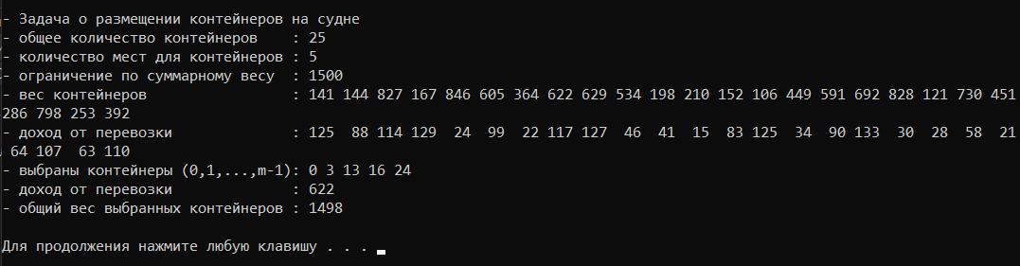

**Задание 6.** Исследовать зависимость времени вычисления необходимое для решения задачи (в соответствии с вариантом) от размерности задачи и результат в виде графика с небольшим пояснением занести в отчет:

3, 7, 11, 15) об оптимальной загрузке судна (количество мест на судне для контейнеров – 6, количество контейнеров 25 – 35)

// --- main

**#include <iostream>**

**#include <iomanip>**

**#include <time.h>**

**#include "Boat.h"**

**#define SPACE(n) std::setw(n)<<" "**

**#define NN 11**

**int main()**

**{**

**setlocale(LC_ALL, "rus");**

**std::cout << std::endl << "-- Задача о размещении контейнеров -- ";**

**std::cout << std::endl << "-- всего мест: " << 6;**

**std::cout << std::endl << "-- количество ------ продолжительность -- ";**

**std::cout << std::endl << " контейнеров вычисления ";**

**clock_t t1, t2;**

**for (int i = 25; i < 36; i++)**

**{**

**short r[6];**

**int* v = new int[i];**

**for (int j = 0; j < i; j++) {**

**v[j] = rand() % 801 + 100;**

**}**

**int* c = new int[i];**

**for (int j = 0; j < i; j++) {**

**c[j] = rand() % 141 + 10;**

**}**

**t1 = clock();**

**boat(1500, 6, i, v, c, r);**

**t2 = clock();**

**std::cout << std::endl << SPACE(7) << std::setw(2) << i**

**<< SPACE(15) << std::setw(6) << (t2 - t1);**

**}**

**std::cout << std::endl; system("pause");**

**return 0;**

**}**

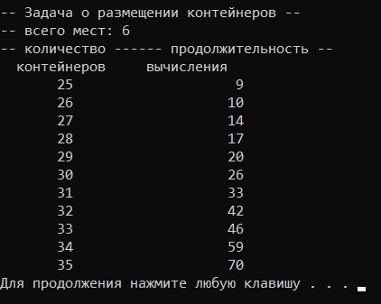

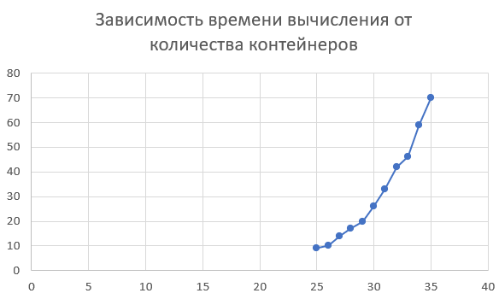

# Лабораторная работа 3. Метод ветвей и границ. Задача коммивояжера и методы её решения.

**Вариант 3**

**ЦЕЛЬ РАБОТЫ:** освоить общие принципы решения задач методом ветвей и границ, решить задачу о коммивояжере данным методом, сравнить полученное решение задачи с комбинаторным методом перестановок.

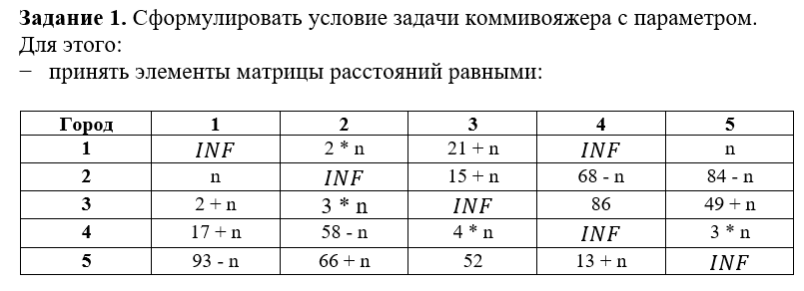



|  |  |  |  |  |
| --- | --- | --- | --- | --- |
| 1)1)- | 2)6 | 3)24 | 4)- | 5)3 |
| 2)3 | - | 18 | 65 | 81 |
| 3)5 | 9 | - | 86 | 52 |
| 4)20 | 55 | 12 | - | 9 |
| 5)90 | 69 | 52 | 16 | - |

Приводим матрицу по строкам:

|  |  |  |  |  |
| --- | --- | --- | --- | --- |
| - | 3 | 21 | - | 0 |
| 0 | - | 15 | 62 | 78 |
| 0 | 4 | - | 81 | 47 |
| 11 | 46 | 3 | - | 0 |
| 74 | 53 | 36 | 0 | - |

Теперь приводим по столбцам:

|  |  |  |  |  |
| --- | --- | --- | --- | --- |
| - | 0 | 18 | - | 0 |
| 0 | - | 12 | 62 | 78 |
| 0 | 1 | - | 81 | 47 |
| 11 | 43 | 0 | - | 0 |
| 74 | 50 | 33 | 0 | - |

Сумма констант приведения определяет нижнюю границу H:  
H = 3+3+5+9+16+0+3+3+0+0 = 42.  
Причем каждая строка и столбец входят в маршрут только один раз с элементом dij.  
Шаг №1.  
Определяем ребро ветвления и разобьем все множество маршрутов относительно этого ребра на два подмножества (i,j) и (i*,j*).

Для каждого нуля определяем константу приведения:

|  |  |  |  |  |
| --- | --- | --- | --- | --- |
| - | 01 | 18 | - | 00 |
| 012 | - | 12 | 62 | 78 |
| 01 | 1 | - | 81 | 47 |
| 11 | 43 | 012 | - | 00 |
| 74 | 50 | 33 | 095 | - |

Наибольшая сумма констант приведения равна 95 для ребра (5,4), следовательно, множество разбивается на два подмножества (5,4) и (5*,4*).  
Исключение ребра (5,4) проводим путем замены элемента d54 = 0 на M, после чего осуществляем очередное приведение матрицы расстояний для образовавшегося подмножества (5*,4*), в результате получим редуцированную матрицу.

|  |  |  |  |  |
| --- | --- | --- | --- | --- |
| - | 01 | 18 | - | 00 |
| 012 | - | 12 | 62 | 78 |
| 01 | 1 | - | 81 | 47 |
| 11 | 43 | 012 | - | 00 |
| 74 | 50 | 33 | - | - |

|  |  |  |  |  |
| --- | --- | --- | --- | --- |
| - | 01 | 18 | - | 00 |
| 012 | - | 12 | 0 | 78 |
| 01 | 1 | - | 19 | 47 |
| 11 | 43 | 012 | - | 00 |
| 41 | 19 | 0 | - | - |

Нижняя граница гамильтоновых циклов этого подмножества:  
H(5*,4*) = 42 + 95 = 137  
Включение ребра (5,4) проводится путем исключения всех элементов 5-ой строки и 4-го столбца, в которой элемент d45 заменяем на -, для исключения образования негамильтонова цикла.  
В результате получим другую сокращенную матрицу (4 x 4), которая подлежит операции приведения.

|  |  |  |  |
| --- | --- | --- | --- |
| 1)- | 2)01 | 3)18 | 5)00 |
| 2)012 | - | 12 | 78 |
| 3)01 | 1 | - | 47 |
| 4)11 | 43 | 012 | - |

Сумма констант приведения сокращенной матрицы:  
∑di + ∑dj = 0  
Нижняя граница подмножества (5,4) равна:  
H(5,4) = 42 + 0 = 42 ≤ 137  
Поскольку нижняя граница этого подмножества (5,4) меньше, чем подмножества (5*,4*), то ребро (5,4) включаем в маршрут с новой границей H = 42.  
**Шаг №2**.  
**Определяем ребро ветвления**.

|  |  |  |  |
| --- | --- | --- | --- |
| - | 01 | 18 | 047 |
| 012 | - | 12 | 78 |
| 01 | 1 | - | 47 |
| 11 | 43 | 023 | - |

max: d(1,5)=47.  
**Исключение ребра** (1,5): d15=M.

|  |  |  |  |
| --- | --- | --- | --- |
| - | 01 | 18 | - |
| 012 | - | 12 | 78 |
| 01 | 1 | - | 47 |
| 11 | 43 | 023 | - |

|  |  |  |  |
| --- | --- | --- | --- |
| - | 0 | 18 | - |
| 0 | - | 12 | 31 |
| 0 | 1 | - | 0 |
| 11 | 43 | 0 | - |

H(1*,5*) = 42 + 47 = 89

**Включение ребра** (1,5): d51=М.

|  |  |  |
| --- | --- | --- |
| 2)1)0 | 2)- | 3)12 |
| 3)0 | 1 | - |
| 4)11 | 43 | 0 |

|  |  |  |
| --- | --- | --- |
| 0 | - | 12 |
| 0 | 0 | - |
| 11 | 42 | 0 |

∑di + ∑dj = 1  
H(1,5) = 42 + 1 = 43 ≤ 89  
Чтобы исключить подциклы, запретим следующие переходы: (4,1),  
Ребро (1,5) включаем в маршрут с новой границей H=43.  
**Шаг №3**.  
**Определяем ребро ветвления**.

|  |  |  |
| --- | --- | --- |
| 012 | - | 12 |
| 00 | 042 | - |
| - | 42 | 054 |

max: d(4,3)=54.  
**Исключение ребра** (4,3): d43=M.

|  |  |  |
| --- | --- | --- |
| 0 | - | 12 |
| 0 | 0 | - |
| - | 42 | - |

|  |  |  |
| --- | --- | --- |
| 0 | - | 0 |
| 0 | 0 | - |
| - | 0 | - |

H(4*,3*) = 43 + 54 = 97

**Включение ребра** (4,3): d34=М.

|  |  |
| --- | --- |
| 2)1)0 | 2)- |
| 3)0 | 0 |

∑di + ∑dj = 0  
H(4,3) = 43 + 0 = 43 ≤ 97  
Ребро (4,3) включаем в маршрут с новой границей H=43.  
В соответствии с этой матрицей включаем в гамильтонов маршрут ребра (2,1) и (3,2).  
В результате по дереву ветвлений гамильтонов цикл образуют ребра:  
(5,4), (4,3), (3,2), (2,1), (1,5),  
Длина маршрута равна F(Mk) = 43

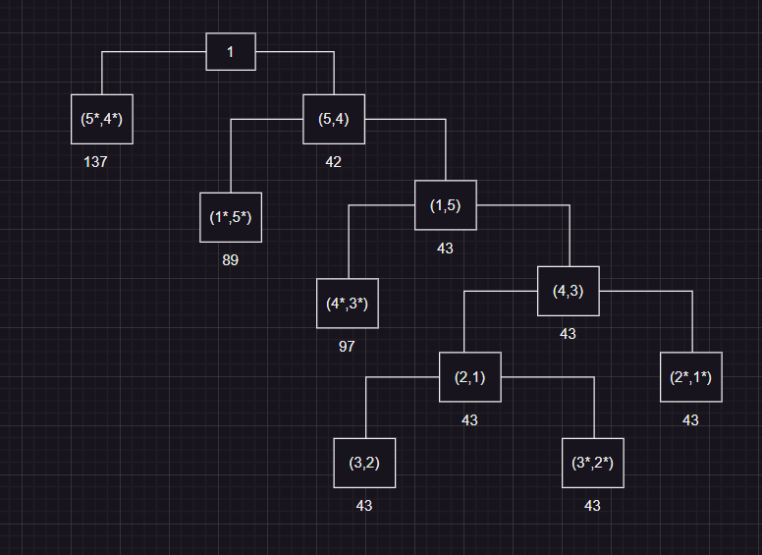



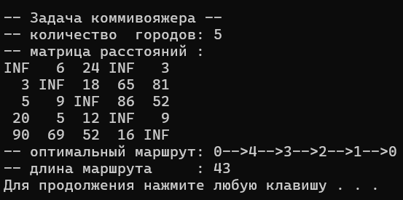

# Лабораторная работа 4. ДИНАМИЧЕСКОЕ ПРОГРАММИРОВАНИЕ

**Вариант 3**

***Задание 1.***

**На языке С++ сгенерировать случайным образом строку букв латинского алфавита S1 длиной 300 символов и S2 длиной 200.**

#include <iostream>

#include <string>

#include <random>

// Функция для генерации случайной строки заданной длины

std::string generateRandomString(int length) {

static const char alphabet[] =

"ABCDEFGHIJKLMNOPQRSTUVWXYZ"

"abcdefghijklmnopqrstuvwxyz";

std::random_device rd;

std::mt19937 gen(rd());

std::uniform_int_distribution<> dis(0, sizeof(alphabet) - 2);

std::string result;

result.reserve(length);

for (int i = 0; i < length; ++i) {

result += alphabet[dis(gen)];

}

return result;

}

int main() {

// Генерация строк

std::string S1 = generateRandomString(300);

std::string S2 = generateRandomString(200);

// Вывод строк

std::cout << "S1: " << S1 << std::endl;

std::cout << "S2: " << S2 << std::endl;

return 0;

}

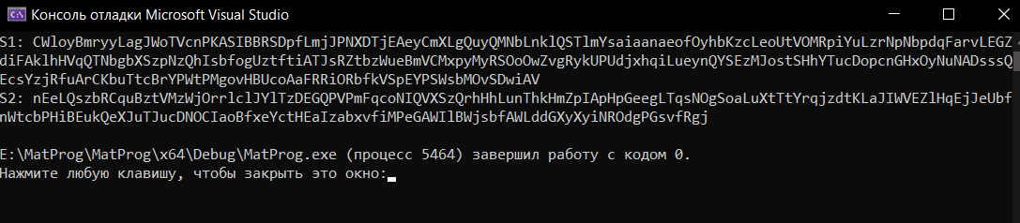

***Задание 2.***

**Вычислить двумя способами (рекурсивно и с помощью динамического программирования)  – дистанцию Левенштейна для 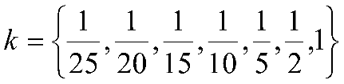, где - длина строки ,  - строка состоящая из первых  символов строки . (копии экрана и код вставить в отчет).**

//levenshtein.h

#pragma once

int levenshtein(

int lx, // длина слова x

const char x[], // слово длиной lx

int ly, // длина слова y

const char y[] // слово y

);

// -- дистанции Левенштeйна (рекурсия)

int levenshtein_r(

int lx, // длина строки x

const char x[], // строка длиной lx

int ly, // длина строки y

const char y[] // строка y

);

//levenshtein.cpp

#include <iomanip>

#include <algorithm>

#include "Levenshtein.h"

#define DD(i,j) d[(i)*(ly+1)+(j)]

using namespace std;

int min3(int x1, int x2, int x3)

{

return min(min(x1, x2), x3);

}

int levenshtein(int lx, const char x[], int ly, const char y[])

{

int* d = new int[(lx + 1) * (ly + 1)];

for (int i = 0; i <= lx; i++) DD(i, 0) = i;

for (int j = 0; j <= ly; j++) DD(0, j) = j;

for (int i = 1; i <= lx; i++)

for (int j = 1; j <= ly; j++)

{

DD(i, j) = min3(DD(i - 1, j) + 1, DD(i, j - 1) + 1,

DD(i - 1, j - 1) + (x[i - 1] == y[j - 1] ? 0 : 1));

}

return DD(lx, ly);

}

int levenshtein_r(

int lx, const char x[],

int ly, const char y[]

)

{

int rc = 0;

if (lx == 0) rc = ly;

else if (ly == 0) rc = lx;

else if (lx == 1 && ly == 1 && x[0] == y[0]) rc = 0;

else if (lx == 1 && ly == 1 && x[0] != y[0]) rc = 1;

else rc = min3(

levenshtein_r(lx - 1, x, ly, y) + 1,

levenshtein_r(lx, x, ly - 1, y) + 1,

levenshtein_r(lx - 1, x, ly - 1, y) + (x[lx - 1] == y[ly - 1] ? 0 : 1)

);

return rc;

};

//main.cpp

#include <iostream>

#include <string>

#include <random>

#include <algorithm>

#include <ctime>

#include <iomanip>

#include "Levenshtein.h"

#include <cstring>

void generate_random_string(char* random_string, int length) {

std::string alphabet = "abcdefghijklmnopqrstuvwxyzABCDEFGHIJKLMNOPQRSTUVWXYZ";

std::random_device rd;

std::mt19937 generator(rd());

std::uniform_int_distribution<> distribution(0, alphabet.size() - 1);

for (int i = 0; i < length; i++) {

random_string[i] = alphabet[distribution(generator)];

}

random_string[length] = '\0'; // Добавляем нулевой символ в конец строки

}

#include <cstring>

char* getFirstNChars(char x[301], int n) {

char* result = new char[n + 1];

strncpy_s(result, n + 1, x, n);

result[n] = '\0';

return result;

}

// Ваши функции levenshtein и levenshtein_r здесь...

int main() {

char x[121];

char y[81];

generate_random_string(x, 120);

generate_random_string(y, 80);

float k_values[] = { 1.0 / 25, 1.0 / 20, 1.0 / 15, 1.0 / 10, 1.0 / 5, 1.0 / 2, 1.0 };

int num_k_values = sizeof(k_values) / sizeof(float);

setlocale(LC_ALL, "rus");

std::cout << std::endl << "-- расстояние Левенштейна -----" << std::endl;

std::cout << std::endl << "--длина --- рекурсия -- дин.програм. ---" << std::endl;

for (int i = 0; i < num_k_values; i++) {

int len_x = strlen(x) * k_values[i];

int len_y = strlen(y) * k_values[i];

std::cout << getFirstNChars(x, len_x) << '\n';

clock_t t1 = clock();

levenshtein_r(len_x, getFirstNChars(x, len_x), len_x, getFirstNChars(y, len_y));

clock_t t2 = clock();

clock_t t3 = clock();

levenshtein(len_x, getFirstNChars(x, len_x), len_x, getFirstNChars(y, len_y));

clock_t t4 = clock();

int distance_r = levenshtein_r(len_x, getFirstNChars(x, len_x), len_x, getFirstNChars(y, len_y));

int distance = levenshtein(len_x, getFirstNChars(x, len_x), len_x, getFirstNChars(y, len_y));

std::cout << "Расстояние Левенштейна (рекурсивно): " << distance_r << std::endl;

std::cout << "Расстояние Левенштейна (дин. программирование): " << distance << std::endl;

std::cout << std::right << std::setw(2) << len_y << "/" << std::setw(2) << len_x

<< " " << std::left << std::setw(10) << (t2 - t1)

<< " " << std::setw(10) << (t4 - t3) << std::endl;

}

system("pause");

return 0;

}

***Задание 3.***

Выполнить сравнительный анализ времени затраченного на вычисление дистанции Левенштейна для двух методов решения. Построить графики зависимости времени вычисления от . (копии экрана и график вставить в отчет).

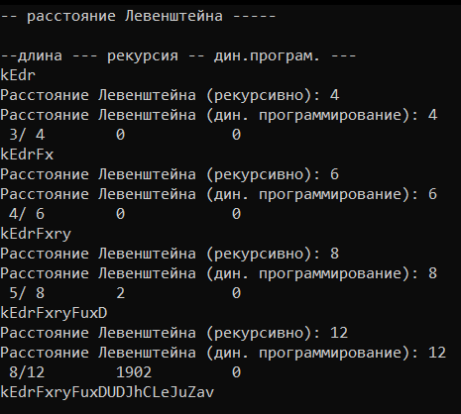

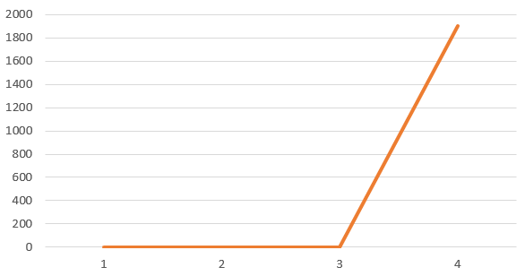

***Задание 4.***

**Реализовать вручную пример вычисления дистанции Левенштейна при помощи рекурсивного алгоритма (в соответствии с вариантом) (каждый шаг алгоритма по примеру из лекции вставить в отчет).**

1. **Лом, Гомон = min(Ло, Гомон+1)**

**( Лом, Гомо+1)**

**(Ло, Гомо+1)**

1. **Ло, Гомон = min(Л, Гомон+1)**

**(Ло, Гомо+1)**

**(Л, Гомо+1)**

1. **Лом, Гомо = min(Ло, Гомо+1)**

**(Лом, Гом+1)**

**(Ло, Гом+1)**

1. **Ло, Гомо = min(Л, Гомо+1)**

**(Ло, Гом+1)**

**(Л, Гом)**

1. **Л, Гомон = min(« », Гомон) = 5**

**(Л, Гомо+1)**

**(«», Гомо) = 4**

1. **Л, Гомо = min («», Гомо) = 4**

**(Л, Гом+1)**

**(«», Гом) = 3**

1. **Лом, Гом = min(Ло, Гом+1)**

**(Лом, Го+1)**

**(Ло, Го)**

1. **Ло, Гом = min(Л, Гом+1)**

**(Ло, Го+1)**

**(Л, Го+1)**

1. **Л, Гом = min(«», Гом) = 3**

**(Л, Го+1)**

**(«», Го) = 2**

1. **Лом, Го = min(Ло, Го+1)**

**(Лом, Г+1)**

**(Ло, Г+1)**

1. **Ло, Го = min(Л, Го+1)**

**(Ло, Г+1)**

**(Л, Г)**

1. **Л, Го = min(«», Го) = 2**

**(Л, Г+1)**

**(«», Г) = 1**

1. **Лом, Г = min(Ло, Г+1)**

**(Лом, «») = 3**

**(Ло, «») = 2**

1. **Ло, Г = min(Л, Г+1)**

**(Ло, «») = 2**

**(Л, «») = 1**

1. **Л, Г = min(«», Г) = 1**

**(Л, «») = 1**

**(«», «») =0**

1. **Л, Г = min (2, 2, 1) = 1**
2. **Ло, Г = min (2, 3, 2) = 2**
3. **Лом, Г = min (3, 4, 3) = 3**
4. **Л, Го = min (3, 2, 2) = 2**
5. **Ло, Го = min (3, 3, 1) = 1**
6. **Лом, Го = min (2, 4, 3) = 2**
7. **Л, Гом = min (4, 3, 3) = 3**
8. **Ло, Гом = min (4, 2, 3) = 2**
9. **Лом, Гом = min (3, 3, 1) = 1**
10. **Л, Гомо = min (5, 4, 4) = 4**
11. **Л, Гомон = min (6, 5, 5) = 5**
12. **Ло, Гомо = min (5, 3, 4) = 3**
13. **Лом, Гомо = min (5, 4, 2) = 2**
14. **Ло, Гомон = min (6, 3, 4) = 3**
15. **Лом, Гомон = min (4, 3, 4) = 3**

***Задание 5.***

**Нечетные варианты. Выполнить сравнительный анализ времени затраченного на решение задачи о наибольшей общей подпоследовательности для двух методов решения (рекурсивное решение, динамическое программирование). Две последовательности взять в соответствии с вариантом. Построить графики зависимости времени вычисления от . Отобразить ход решения в отчете(по примеру из лекции) + код и копии экрана.**



// - LCS.h

// -- рекурсивное вычисление длины LCS

int lcs ( int lenx, // длина последовательности X

const char x[], // последовательность X

int leny, // длина последовательности Y

const char y[] // последовательность Y

);

// -- динамическое вычисление LCS

int lcsd( const char x[], // последовательность X

const char y[], // последовательность Y

char z[] // наибольшая общая подпоследовательность

);

// - LCS.cpp

// -- рекурсивное вычисление длины LCS

#include "stdafx.h"

#include <algorithm>

#include "LCS.h"

int lcs (int lenx, const char x[],

int leny, const char y[])

{

int rc = 0;

if (lenx > 0 && leny > 0)

{

if (x[lenx-1] == y[leny-1]) rc = 1 + lcs(lenx-1, x,leny-1, y);

else rc = std::max(lcs(lenx, x,leny-1, y), lcs(lenx-1, x,leny, y));

}

return rc; //длина LCS

}

#define LCS_C(x1,x2) (C[(x1)*(leny+1)+(x2)])

#define LCS_B(x1,x2) (B[(x1)*(leny+1)+(x2)])

#define LCS_X(i) (x[(i)-1])

#define LCS_Y(i) (y[(i)-1])

#define LCS_Z(i) (z[(i)-1])

enum Dart{TOP,LEFT,LEFTTOP};

void getLCScontent( int lenx, int leny, const char x[],

const Dart* B,

int n, int i, int j, char z[])

{

if ((i > 0 && j > 0 && n > 0 ))

{

if (LCS_B(i,j) == LEFTTOP)

{

getLCScontent(lenx, leny,x, B, n-1, i-1, j-1, z);

LCS_Z(n) = LCS_X(i);

LCS_Z(n+1) = 0;

}

else if (LCS_B(i,j)== TOP)

getLCScontent(lenx, leny,x, B, n, i-1, j, z);

else getLCScontent(lenx, leny,x, B, n, i, j-1, z);

}

};

int lcsd(const char x[], const char y[], char z[])

{

int n;

int lenx = strlen(x), leny = strlen(x),

*C = new int[(lenx+1)*(leny+1)];

Dart* B = new Dart[(lenx+1)*(leny+1)];

memset(C,0,sizeof(int)*(lenx+1)*(leny+1));

for (int i = 1; i <= lenx; i++)

for(int j = 1; j <= leny; j++)

if (LCS_X(i) == LCS_Y(j))

{LCS_C(i,j) = LCS_C(i-1,j-1)+1;

LCS_B(i,j) = LEFTTOP;}

else if (LCS_C(i-1,j) >= LCS_C(i, j-1))

{

LCS_C(i,j) = LCS_C(i-1, j);

LCS_B(i,j) = TOP;

}

else

{

LCS_C(i,j) = LCS_C(i, j-1);

LCS_B(i,j) = LEFT;

}

getLCScontent(lenx, leny, x, B, LCS_C(lenx,leny), lenx, leny, z);

return LCS_C(lenx,leny);

}

#undef LCS_Z

#undef LCS_C

#undef LCS_B

#undef LCS_X

#undef LCS_Y

// - main

// -- вычисления длины LCS

#include "stdafx.h"

#include <iostream>

#include "LCS.h"

int _tmain(int argc, _TCHAR* argv[])

{

setlocale(LC_ALL, "rus");

char z[100]="";

char X[] = "ABCDFGI";

char Y[] = "EATUFI";

std::cout<<std::endl<<"-- вычисление длины LCS для X и Y(рекурсия)";

std::cout<<std::endl<<"-- последовательность X: "<< X;

std::cout<<std::endl<<"-- последовательность Y: "<< Y;

int s = lcs(sizeof(X)-1, " BXWAFRE", sizeof(Y)-1, " XCDUFR" );

std::cout<<std::endl<< "-- длина LCS: "<<s<<std::endl;

// наибольшая общая подпоследовательность

int l = lcsd(x, y, z);

std::cout<<std::endl

<< "-- наибольшая общая подпоследовательость - LCS(динамическое"

<<"программирование)"<< std::endl;

std::cout<<std::endl<<"последовательость X: " << x;

std::cout<<std::endl<<"последовательость Y: " << x;

std::cout<<std::endl<<" LCS: " << z;

std::cout<<std::endl<<" длина LCS: " << l;

std::cout<<std::endl;

system("pause");

return 0;

}

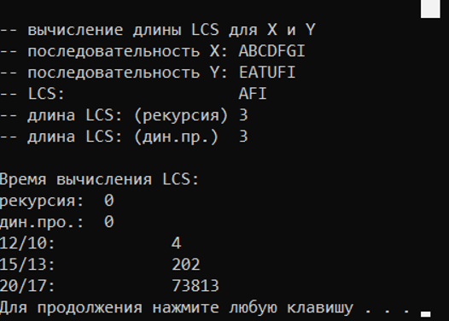

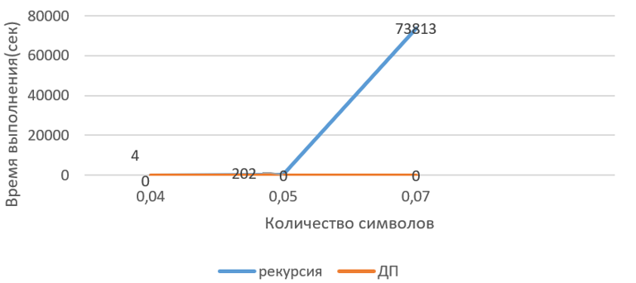

|  |  |  |  |  |  |  |  |  |
| --- | --- | --- | --- | --- | --- | --- | --- | --- |
|  |  | A -1 | B -2 | C - 3 | D - 4 | F - 5 | G - 6 | I - 7 |
|  | 0 | 0 | 0 | 0 | 0 | 0 | 0 | 0 |
| E -1 | 0 | ↑0 | ↑0 | ↑0 | ↑0 | ↑0 | ↑0 | ↑0 |
| A - 2 | 0 | ↖1 | ←1 | ←1 | ←1 | ←1 | ←1 | ←1 |
| T - 3 | 0 | ↑1 | ←1 | ←1 | ←1 | ←1 | ←1 | ↑1 |
| U - 4 | 0 | ↑1 | ←1 | ←1 | ←1 | ←1 | ←1 | ↑1 |
| F - 5 | 0 | ↑1 | ←1 | ←1 | ←1 | ↖2 | ←2 | ←2 |
| I - 6 | 0 | ↑1 | ←1 | ←1 | ←1 | ↑2 | ↑2 | ↖3 |

1. С 7,6 = c 6,5 +1
2. C 6,5 = max (c 5,5, c 6,4)
3. C 5,5 = c 4,4 +1
4. C 6,4 = max (c 6,3, c 5,4)
5. C 4,4 = max (c 3,4, c 4,3)
6. C 6,3 = max (c 6,2, c 5,3)
7. C 5,4 = max (c 5,3, c 4,4)
8. C 3,4 = max (c 3,3, c 2,4)
9. C 4,3 = max (c 4,2, c 3,3)
10. C 6,2 = max (c 6,1, c 5,2)
11. C 5,3 = max (c 5,2, c 4,3)
12. C 3,3 = max (c 3,2, c 2,3)
13. C 2,4 = max (c 2,3, c 1,4)
14. C 4,2 = max (c 4,1, c 3,2)
15. C 6,1 = max (c 6,0, c 5,1) = c 5,1
16. C 5,2 = max (5,1 4,2)
17. C 3,2 = max (3,1 2,2)
18. C 2,3 = max (2,2 1,3)
19. C 1,4 = max (1,3 0,4) = c 1,3
20. C 5,1 = max (5,0 4,1) = c 4,1
21. C 4,1 = max (4,0 3,1) = 3,1
22. C 3,1 = max (3,0 2,1) = c 2,1
23. C 2,2 = max (2,1 1,2)
24. C 1,3 = max (1,2 0,3) = c 1,2
25. C 2,1 = max (2,0 1,1) = c 1,1
26. C 1,2 = c 0,1 +1 = 1
27. C 1,1 = max (0,1 1,0) = 0
28. C 2,1 = 0
29. C 1,3 = 1
30. C 2,2 = max (1,0) = 1
31. C 3,1 = 0
32. C 4,1 = 0
33. C 5,1 = 0
34. C 1,4 = 1
35. C 2,3 = max (1,1) =1
36. C 3,2 = max (1, 0) = 1
37. C 5,2 = max (1, 0) = 1
38. C 6,1 = 0
39. C 4,2 = max (1, 0) = 1
40. C 2,4 = max (1, 1) = 1
41. C 33 = max (1, 1) = 1
42. C 53 = max (1, 1) = 1
43. C 62 = max (1, 0) = 1
44. C 43 = max (1, 1) = 1
45. C 34 = max (1, 1) = 1
46. C 54 = max (1, 1) = 1
47. C 63 = max (1, 1) = 1
48. C 44 = max (1, 1) = 1
49. C 64 = max (1, 1) = 1
50. C 55 = 1+1 = 2
51. C 65 = max (2, 1) = 2
52. C 76 = 2+1 = 3

# Лабораторная работа 5. ТРАНСПОРТНАЯ ЗАДАЧА

Вариант 3

|  |  |  |  |  |  |  |  |
| --- | --- | --- | --- | --- | --- | --- | --- |
| ПОТРЕБИТЕЛИ  ПОСТАВЩИКИ | 1 | 2 | 3 | 4 | 5 | 6 | ЗАПАСЫ |
| 1 | **N+12** | **N+2** | **N+6** | **N+3** | **N+11** | **N+1** | **168+N** |
| 2 | **N+10** | **N** | **N+8** | **N+5** | **N+7** | **N+13** | **113+N** |
| 3 | **N+1** | **N+5** | **N+11** | **N+8** | **N+2** | **N+11** | **150+N** |
| 4 | **N+4** | **N+10** | **N+10** | **N+3** | **N+13** | **N+2** | **159+N** |
| 5 | **N+3** | **N+11** | **N+9** | **N** | **N+10** | **N+4** | **100+N** |
| ПОТРЕБНОСТИ | **143+N** | **107+N** | **131+N** | **193+N** | **95+N** | **163+N** |  |

Задача является открытой, так как суммарное количество потребности груза превышает запасы поставщиков

Запасы: 171+116+153+162+103=705

Потребители: 146+110+134+196+98+116=850

**Опорный план:**

1. Построение начального базисного решения: метод наименьшей стоимости (минимального элемента)
2. Итеративный процесс поиска оптимального решения (метод потенциалов).

|  |  |  |  |  |  |  |  |
| --- | --- | --- | --- | --- | --- | --- | --- |
| ПОТРЕБИТЕЛИ  ПОСТАВЩИКИ | 1 | 2 | 3 | 4 | 5 | 6 | ЗАПАСЫ |
| 1 | **15** | **5** | **9** | **6** | **14** | **4** | **171** |
| 2 | **13** | **3** | **11** | **8** | **10** | **16** | **116** |
| 3 | **4** | **8** | **14** | **11** | **5** | **14** | **153** |
| 4 | **7** | **13** | **13** | **6** | **16** | **5** | **162** |
| 5 | **6** | **14** | **12** | **3** | **13** | **7** | **103** |
| 6 | **0** | **0** | **0** | **0** | **0** | **0** | **145** |
| ПОТРЕБНОСТИ | **146** | **110** | **134** | **196** | **98** | **166** |  |

X2,2 = min(110, 116) = 110

|  |  |  |  |  |  |  |  |
| --- | --- | --- | --- | --- | --- | --- | --- |
| ПОТРЕБИТЕЛИ  ПОСТАВЩИКИ | 1 | 2 | 3 | 4 | 5 | 6 | ЗАПАСЫ |
| 1 | **15** | **5** | **9** | **6** | **14** | **4** | **171** |
| 2 | **13** | **3|110** | **11** | **8** | **10** | **16** | **6** |
| 3 | **4** | **8** | **14** | **11** | **5** | **14** | **153** |
| 4 | **7** | **13** | **13** | **6** | **16** | **5** | **162** |
| 5 | **6** | **14** | **12** | **3** | **13** | **7** | **103** |
| 6 | **0** | **0** | **0** | **0** | **0** | **0** | **145** |
| ПОТРЕБНОСТИ | **146** | **0** | **134** | **196** | **98** | **166** |  |

X5,4

|  |  |  |  |  |  |  |  |
| --- | --- | --- | --- | --- | --- | --- | --- |
| ПОТРЕБИТЕЛИ  ПОСТАВЩИКИ | 1 | 2 | 3 | 4 | 5 | 6 | ЗАПАСЫ |
| 1 | **15** | **5** | **9** | **6** | **14** | **4** | **171** |
| 2 | **13** | **3|110** | **11** | **8** | **10** | **16** | **6** |
| 3 | **4** | **8** | **14** | **11** | **5** | **14** | **153** |
| 4 | **7** | **13** | **13** | **6** | **16** | **5** | **162** |
| 5 | **6** | **14** | **12** | **3|103** | **13** | **7** | **0** |
| 6 | **0** | **0** | **0** | **0** | **0** | **0** | **145** |
| ПОТРЕБНОСТИ | **146** | **0** | **134** | **93** | **98** | **166** |  |

X1,6

|  |  |  |  |  |  |  |  |
| --- | --- | --- | --- | --- | --- | --- | --- |
| ПОТРЕБИТЕЛИ  ПОСТАВЩИКИ | 1 | 2 | 3 | 4 | 5 | 6 | ЗАПАСЫ |
| 1 | **15** | **5** | **9** | **6** | **14** | **4|166** | **5** |
| 2 | **13** | **3|110** | **11** | **8** | **10** | **16** | **6** |
| 3 | **4** | **8** | **14** | **11** | **5** | **14** | **153** |
| 4 | **7** | **13** | **13** | **6** | **16** | **5** | **162** |
| 5 | **6** | **14** | **12** | **3|103** | **13** | **7** | **0** |
| 6 | **0** | **0** | **0** | **0** | **0** | **0** | **145** |
| ПОТРЕБНОСТИ | **146** | **0** | **134** | **93** | **98** | **0** |  |

X3,1

|  |  |  |  |  |  |  |  |
| --- | --- | --- | --- | --- | --- | --- | --- |
| ПОТРЕБИТЕЛИ  ПОСТАВЩИКИ | 1 | 2 | 3 | 4 | 5 | 6 | ЗАПАСЫ |
| 1 | **15** | **5** | **9** | **6** | **14** | **4|166** | **5** |
| 2 | **13** | **3|110** | **11** | **8** | **10** | **16** | **6** |
| 3 | **4|146** | **8** | **14** | **11** | **5** | **14** | **7** |
| 4 | **7** | **13** | **13** | **6** | **16** | **5** | **162** |
| 5 | **6** | **14** | **12** | **3|103** | **13** | **7** | **0** |
| 6 | **0** | **0** | **0** | **0** | **0** | **0** | **145** |
| ПОТРЕБНОСТИ | **0** | **0** | **134** | **93** | **98** | **0** |  |

X3,5

|  |  |  |  |  |  |  |  |
| --- | --- | --- | --- | --- | --- | --- | --- |
| ПОТРЕБИТЕЛИ  ПОСТАВЩИКИ | 1 | 2 | 3 | 4 | 5 | 6 | ЗАПАСЫ |
| 1 | **15** | **5** | **9** | **6** | **14** | **4|166** | **5** |
| 2 | **13** | **3|110** | **11** | **8** | **10** | **16** | **6** |
| 3 | **4|146** | **8** | **14** | **11** | **5|7** | **14** | **0** |
| 4 | **7** | **13** | **13** | **6** | **16** | **5** | **162** |
| 5 | **6** | **14** | **12** | **3|103** | **13** | **7** | **0** |
| 6 | **0** | **0** | **0** | **0** | **0** | **0** | **145** |
| ПОТРЕБНОСТИ | **0** | **0** | **134** | **93** | **91** | **0** |  |

X1,4

|  |  |  |  |  |  |  |  |
| --- | --- | --- | --- | --- | --- | --- | --- |
| ПОТРЕБИТЕЛИ  ПОСТАВЩИКИ | 1 | 2 | 3 | 4 | 5 | 6 | ЗАПАСЫ |
| 1 | **15** | **5** | **9** | **6|5** | **14** | **4|166** | **0** |
| 2 | **13** | **3|110** | **11** | **8** | **10** | **16** | **6** |
| 3 | **4|146** | **8** | **14** | **11** | **5|7** | **14** | **0** |
| 4 | **7** | **13** | **13** | **6** | **16** | **5** | **162** |
| 5 | **6** | **14** | **12** | **3|103** | **13** | **7** | **0** |
| 6 | **0** | **0** | **0** | **0** | **0** | **0** | **145** |
| ПОТРЕБНОСТИ | **0** | **0** | **134** | **88** | **91** | **0** |  |

X4,4

|  |  |  |  |  |  |  |  |
| --- | --- | --- | --- | --- | --- | --- | --- |
| ПОТРЕБИТЕЛИ  ПОСТАВЩИКИ | 1 | 2 | 3 | 4 | 5 | 6 | ЗАПАСЫ |
| 1 | **15** | **5** | **9** | **6|5** | **14** | **4|166** | **0** |
| 2 | **13** | **3|110** | **11** | **8** | **10** | **16** | **6** |
| 3 | **4|146** | **8** | **14** | **11** | **5|7** | **14** | **0** |
| 4 | **7** | **13** | **13** | **6|88** | **16** | **5** | **74** |
| 5 | **6** | **14** | **12** | **3|103** | **13** | **7** | **0** |
| 6 | **0** | **0** | **0** | **0** | **0** | **0** | **145** |
| ПОТРЕБНОСТИ | **0** | **0** | **134** | **0** | **91** | **0** |  |

X2,5

|  |  |  |  |  |  |  |  |
| --- | --- | --- | --- | --- | --- | --- | --- |
| ПОТРЕБИТЕЛИ  ПОСТАВЩИКИ | 1 | 2 | 3 | 4 | 5 | 6 | ЗАПАСЫ |
| 1 | **15** | **5** | **9** | **6|5** | **14** | **4|166** | **0** |
| 2 | **13** | **3|110** | **11** | **8** | **10|6** | **16** | **0** |
| 3 | **4|146** | **8** | **14** | **11** | **5|7** | **14** | **0** |
| 4 | **7** | **13** | **13** | **6|88** | **16** | **5** | **74** |
| 5 | **6** | **14** | **12** | **3|103** | **13** | **7** | **0** |
| 6 | **0** | **0** | **0** | **0** | **0** | **0** | **145** |
| ПОТРЕБНОСТИ | **0** | **0** | **134** | **0** | **85** | **0** |  |

X4,3

|  |  |  |  |  |  |  |  |
| --- | --- | --- | --- | --- | --- | --- | --- |
| ПОТРЕБИТЕЛИ  ПОСТАВЩИКИ | 1 | 2 | 3 | 4 | 5 | 6 | ЗАПАСЫ |
| 1 | **15** | **5** | **9** | **6|5** | **14** | **4|166** | **0** |
| 2 | **13** | **3|110** | **11** | **8** | **10|6** | **16** | **0** |
| 3 | **4|146** | **8** | **14** | **11** | **5|7** | **14** | **0** |
| 4 | **7** | **13** | **13|74** | **6|88** | **16** | **5** | **0** |
| 5 | **6** | **14** | **12** | **3|103** | **13** | **7** | **0** |
| 6 | **0** | **0** | **0** | **0** | **0** | **0** | **145** |
| ПОТРЕБНОСТИ | **0** | **0** | **60** | **0** | **85** | **0** |  |

|  |  |  |  |  |  |  |  |
| --- | --- | --- | --- | --- | --- | --- | --- |
| ПОТРЕБИТЕЛИ  ПОСТАВЩИКИ | 1 | 2 | 3 | 4 | 5 | 6 | ЗАПАСЫ |
| 1 | **15** | **5** | **9** | **6|5** | **14** | **4|166** | **0** |
| 2 | **13** | **3|110** | **11** | **8** | **10|6** | **16** | **0** |
| 3 | **4|146** | **8** | **14** | **11** | **5|7** | **14** | **0** |
| 4 | **7** | **13** | **13|74** | **6|88** | **16** | **5** | **0** |
| 5 | **6** | **14** | **12** | **3|103** | **13** | **7** | **0** |
| 6 | **0** | **0** | **0** | **0** | **0** | **0** | **145** |
| ПОТРЕБНОСТИ | **0** | **0** | **60** | **0** | **85** | **0** |  |

|  |  |  |  |  |  |  |  |
| --- | --- | --- | --- | --- | --- | --- | --- |
| ПОТРЕБИТЕЛИ  ПОСТАВЩИКИ | 1 | 2 | 3 | 4 | 5 | 6 | ЗАПАСЫ |
| 1 | **15** | **5** | **9** | **6|5** | **14** | **4|166** | **0** |
| 2 | **13** | **3|110** | **11** | **8** | **10|6** | **16** | **0** |
| 3 | **4|146** | **8** | **14** | **11** | **5|7** | **14** | **0** |
| 4 | **7** | **13** | **13|74** | **6|88** | **16** | **5** | **0** |
| 5 | **6** | **14** | **12** | **3|103** | **13** | **7** | **0** |
| 6 | **0** | **0** | **0|60** | **0** | **0|85** | **0** | **145** |
| ПОТРЕБНОСТИ | **0** | **0** | **60** | **0** | **85** | **0** |  |

Должно быть m + n – 1 = 6 + 6 – 1 = 11 переменных.

Заполнено 11 переменных.

Значение функции цели: 4*146 + 3*110 + 13*74 + 6*5 + 6*88 + 3*103 + 10*6 + 5*7 + 4*166 = 3502.

Метод потенциалов:

u1+v4=6; 0+v4=6; v4=6  
u4+v4=6; 6+u4=6; u4=0  
u4+v3=13; 0+v3=13; v3=13  
u6+v3=0; 13+u6=0; u6=-13  
u6+v5=0; -13+v5=0; v5=13  
u2+v5=10; 13+u2=10; u2=-3  
u2+v2=3; -3+v2=3; v2=6  
u3+v5=5; 13+u3=5; u3=-8  
u3+v1=4; -8+v1=4; v1=12  
u5+v4=3; 6+u5=3; u5=-3  
u1 + v6 = 4; 0 + v6 = 4; v6 = 4

|  |  |  |  |  |  |  |
| --- | --- | --- | --- | --- | --- | --- |
|  | v1=12 | v2=6 | v3=13 | v4=6 | v5=13 | v6=4 |
| u1=0 | 15 | 5 | 9 | 6[5] | 14 | 4[166] |
| u2=-3 | 13 | 3[110] | 11 | 8 | 10[6] | 16 |
| u3=-8 | 4[146] | 8 | 14 | 11 | 5[7] | 14 |
| u4=0 | 7 | 13 | 13[74] | 6[88] | 16 | 5 |
| u5=-3 | 6 | 14 | 12 | 3[103] | 13 | 7 |
| u6=-13 | 0 | 0 | 0[60] | 0 | 0[85] | 0 |

Опорный план не является оптимальным, так как существуют оценки свободных клеток, для которых

ui+vj>cij  
(1;2): 0+6 > 5; X12 = 0 + 6 - 5 = 1 > 0  
(1;3): 0 + 13 > 9; X13 = 0 + 13 - 9 = 4 > 0  
(4;1): 0 + 12 > 7; X41 = 0 + 12 - 7 = 5 > 0  
(5;1): -3 + 12 > 6; X51 = -3 + 12 - 6 = 3 > 0  
max(1,4,5,3) = 5

Выбираем максимальную оценку свободной клетки (4;1): 7  
Для этого в перспективную клетку (4;1) поставим знак «+», а в остальных вершинах многоугольника чередующиеся знаки «-», «+», «-».

|  |  |  |  |  |  |  |  |
| --- | --- | --- | --- | --- | --- | --- | --- |
| ПОТРЕБИТЕЛИ  ПОСТАВЩИКИ | 1 | 2 | 3 | 4 | 5 | 6 | Запасы |
| 1 | 15 | 5 | 9 | 6[5] | 14 | 4[166] | 171 |
| 2 | 13 | 3[110] | 11 | 8 | 10[6] | 16 | 116 |
| 3 | 4[146][-] | 8 | 14 | 11 | 5[7][+] | 14 | 153 |
| 4 | 7[+] | 13 | 13[74][-] | 6[88] | 16 | 5 | 162 |
| 5 | 6 | 14 | 12 | 3[103] | 13 | 7 | 103 |
| 6 | 0 | 0 | 0[60][+] | 0 | 0[85]-] | 0 | 145 |
| ПОТРЕБНОСТИ | 146 | 110 | 134 | 196 | 98 | 166 |  |

Цикл приведен в таблице (4,1 → 4,3 → 6,3 → 6,5 → 3,5 → 3,1).  
Из грузов хij стоящих в минусовых клетках, выбираем наименьшее, т.е. у = min (4, 3) = 74. Прибавляем 74 к объемам грузов, стоящих в плюсовых клетках и вычитаем 74 из Хij, стоящих в минусовых клетках. В результате получим новый опорный план.

|  |  |  |  |  |  |  |  |
| --- | --- | --- | --- | --- | --- | --- | --- |
| ПОТРЕБИТЕЛИ  ПОСТАВЩИКИ | 1 | 2 | 3 | 4 | 5 | 6 | ЗАПАСЫ |
| 1 | **15** | **5** | **9** | **6|5** | **14** | **4|166** | **171** |
| 2 | **13** | **3 |110** | **11** | **8** | **10|6** | **16** | **116** |
| 3 | **4|72** | **8** | **14** | **11** | **5|81** | **14** | **153** |
| 4 | **7|74** | **13** | **13** | **6|88** | **16** | **5** | **162** |
| 5 | **6** | **14** | **12** | **3|103** | **13** | **7** | **103** |
| 6 | **0** | **0** | **0|134** | **0** | **0|11** | **0** | **145** |
| ПОТРЕБНОСТИ | **0** | **0** | **60** | **0** | **85** | **0** |  |

Заново находим потенциалы:

u1+v4=6; 0+v4=6; v4=6  
u4+v4=6; 6+u4=6; u4=0  
u4+v1=7; 0+v1=7; v1=7  
u3+v1=4; 7+u3=4; u3=-3  
u3+v5=5; -3+v5=5; v5=8  
u2+v5=10; 8+u2=10; u2=2  
u2+v2=3; 2+v2=3; v2=1  
u6+v5=0; 8+u6=0; u6=-8  
u6+v3=0; -8+v3=0; v3=8  
u5+v4=3; 6+u5=3; u5=-3  
u1 + v6 = 4; 0 + v6 = 4; v6 = 4

|  |  |  |  |  |  |  |
| --- | --- | --- | --- | --- | --- | --- |
|  | v1=7 | v2=1 | v3=8 | v4=6 | v5=8 | v6=4 |
| u1=0 | 15 | 5 | 9 | 6[5] | 14 | 4[166] |
| u2=2 | 13 | 3[110] | 11 | 8 | 10[6] | 16 |
| u3=-3 | 4[72] | 8 | 14 | 11 | 5[81] | 14 |
| u4=0 | 7[74] | 13 | 13 | 6[88] | 16 | 5 |
| u5=-3 | 6 | 14 | 12 | 3[103] | 13 | 7 |
| u6=-8 | 0 | 0 | 0[134] | 0 | 0[11] | 0 |

Опорный план является оптимальным, так все оценки свободных клеток удовлетворяют условию ui + vj ≤ cij.  
Минимальные затраты составят:

F(x) = 4*72+7*74+3*110+6*5+6*88+3*103+10*6+5*81+4*166 = 3132

# Лабораторная работа 6. АЛГОРИТМЫ НА ГРАФАХ

***Задание 1.*** Ориентированный граф **G** взять в соответствии с вариантом. Представить его в отчете в виде матрицы смежности, матрицы инцидентности, списка смежных вершин.

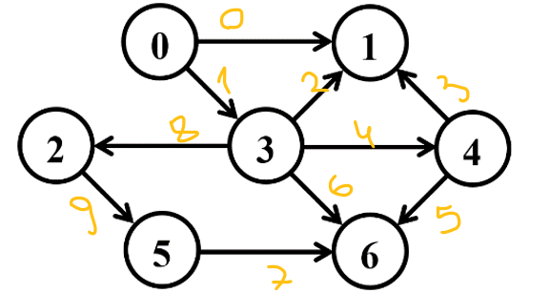

Матрица инцидентности:

|  |  |  |  |  |  |  |  |  |  |  |
| --- | --- | --- | --- | --- | --- | --- | --- | --- | --- | --- |
|  | 0 | 1 | 2 | 3 | 4 | 5 | 6 | 7 | 8 | 9 |
| 0 | 1 | 1 | 0 | 0 | 0 | 0 | 0 | 0 | 0 | 0 |
| 1 | -1 | 0 | -1 | -1 | 0 | 0 | 0 | 0 | 0 | 0 |
| 2 | 0 | 0 | 0 | 0 | 0 | 0 | 0 | 0 | -1 | 1 |
| 3 | 0 | -1 | 2 | 0 | 1 | 0 | 1 | 0 | 1 | 0 |
| 4 | 0 | 0 | 0 | 1 | -1 | 1 | 0 | 0 | 0 | 0 |
| 5 | 0 | 0 | 0 | 0 | 0 | 0 | 0 | 1 | 0 | -1 |
| 6 | 0 | 0 | 0 | 0 | 0 | -1 | -1 | -1 | 0 | 0 |

Строки = Кол-во вершин

Столбцы = Кол-во рёбер

0 – вершина не инцидентна ребру

1 – дуга выходит из вершины

-1 – дуга входит в вершину

Матрица смежности:

|  |  |  |  |  |  |  |  |
| --- | --- | --- | --- | --- | --- | --- | --- |
|  | 0 | 1 | 2 | 3 | 4 | 5 | 6 |
| 0 | 0 | 1 | 0 | 1 | 0 | 0 | 0 |
| 1 | 0 | 0 | 0 | 0 | 0 | 0 | 0 |
| 2 | 0 | 0 | 0 | 0 | 0 | 1 | 0 |
| 3 | 0 | 1 | 1 | 0 | 1 | 0 | 1 |
| 4 | 0 | 1 | 0 | 0 | 0 | 0 | 1 |
| 5 | 0 | 0 | 0 | 0 | 0 | 0 | 1 |
| 6 | 0 | 0 | 0 | 0 | 0 | 0 | 0 |

Список смежных вершин:

0 → {1,3}

1 → {}

2 → {5}

3 → {1,2,4,6}

4 → {1,6}

5 → {6}

6 → {}

***Задание 2.*** Осуществить алгоритмы поиска в ширину и глубину, а также алгоритма топологической сортировки аналогично примерам, рассмотренным на лекциях. Оформить отчет, включив в него **каждый** шаг выполнения алгоритмов.

**Поиск в ширину**

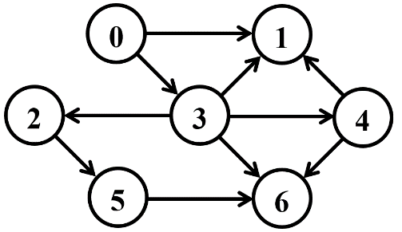

Шаг 1

Посещенные вершины: {}

Очередь: {1, 3}

Текущая вершина: 0

Шаг 2

Посещенные вершины: {0}

Очередь: {3}

Текущая вершина: 1

Шаг 3

Посещенные вершины: {0, 1}

Очередь: {2,4,6}

Текущая вершина: 3

Шаг 4

Посещенные вершины: {0, 1, 3}

Очередь: {4,6,5}

Текущая вершина: 2

Шаг 5

Посещенные вершины: {0, 1, 3, 2}

Очередь: {6, 5}

Текущая вершина: 4

Шаг 6

Посещенные вершины: {0, 1, 3, 2, 4}

Очередь: {5}

Текущая вершина: 6

Шаг 7

Посещенные вершины: {0, 1, 3, 2, 4, 6}

Очередь: {}

Текущая вершина: 5

Шаг 8

Посещенные вершины: {0, 1, 3, 2, 4, 6, 5}

Очередь: {}

Текущая вершина: -

**Поиск в глубину**

Шаг 1

Посещенные вершины: {}

Стек: {1,3}

Текущая вершина: 0

Шаг 2

Посещенные вершины: {0}

Стек: {3}

Текущая вершина: 1

Шаг 3

Посещенные вершины: {0,1}

Стек: {2,4,6}

Текущая вершина: 3

Шаг 4

Посещенные вершины: {0,1,3}

Стек: {5,4,6}

Текущая вершина: 2

Шаг 5

Посещенные вершины: {0,1,3,2}

Стек: {4,6}

Текущая вершина: 5

Шаг 5

Посещенные вершины: {0,1,3,2,5}

Стек: {6}

Текущая вершина: 4

Шаг 6

Посещенные вершины: {0,1,3,2,5,4}

Стек: {}

Текущая вершина: 6

Шаг 7

Посещенные вершины: {0,1,3,2,5,4,6}

Стек: {}

Текущая вершина: -

**Топологическая сортировка**

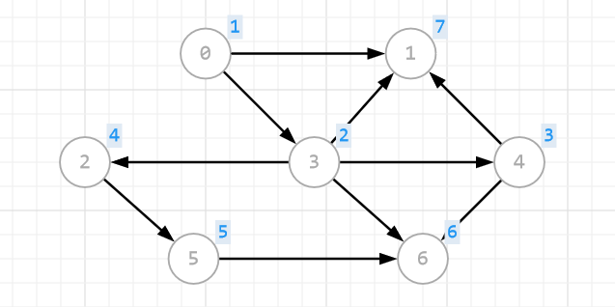

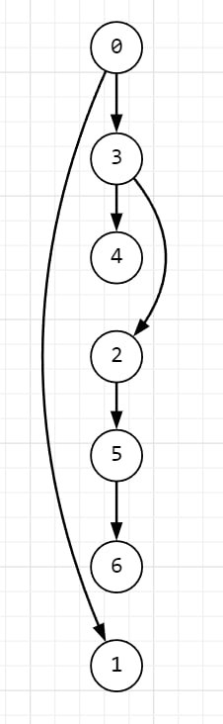

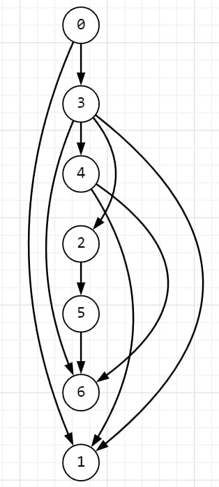

Результирующая последовательность: 0 3 4 2 5 6 1

***Задание 3.*** Осуществить программную реализацию алгоритмов на C++. Разработать структуры **AMatrix** и **АList**  для представления ориентированного графа матричным и списковым способом. Разработать функции преобразования из одного способа представления в другой. Разработать функцию **BFS** обхода вершин графа, используя метод поиска в ширину. Продемонстрировать работу функции. Копии экрана вставить в отчет.

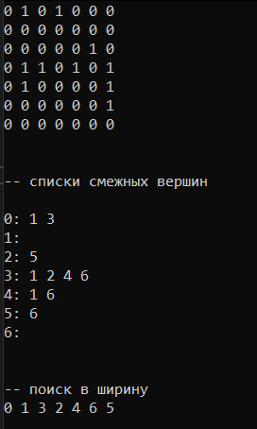

***Задание 4.*** Разработать функцию **DFS**  обхода вершин графа, используя метод поиска глубину. Продемонстрировать работу функции. Копии экрана вставить в отчет.

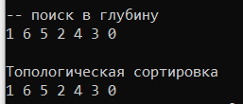

***Задание 5.*** Доработайте функцию **DFS**,для выполнения топологической сортировки графа. Продемонстрировать работу функции. Копии экрана вставить в отчет.



***Задание 6.*** По графу, соответствующему варианту составить минимальное остовное дерево по алгоритму Прима. Шаги построения отразить в отчете.

Веса ребер принять:

W:

W(e0,1)=8; W(e1,0)=5;

W(e0,2)=1; W(e2,0)=3;

W(e0,3)=2; W(e3,0)=8;

W(e1,3)=11; W(e3,1)=4;

W(e1,4)=5; W(e4,1)=3;

W(e2,3)=7; W(e3,2)=9;

W(e2,5)=11; W(e5,2)=10;

W(e4,3)=4; W(e3,4)=1;

W(e4,6)=10; W(e6,4)=2;

W(e5,6)=2; W(e6,5)=6;

W(e5,3)=3; W(e3,5)=6;

W(e6,3)=7; W(e3,6)=9;

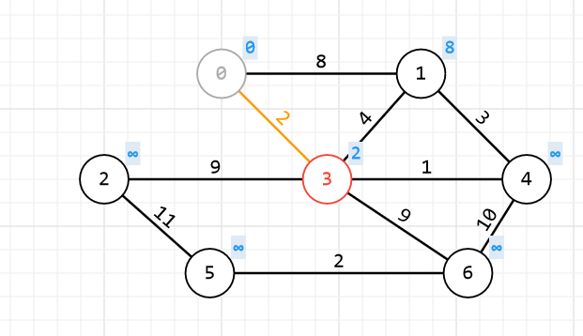

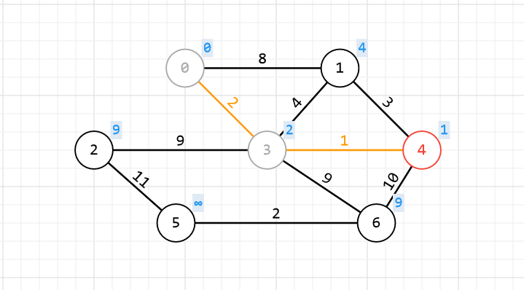

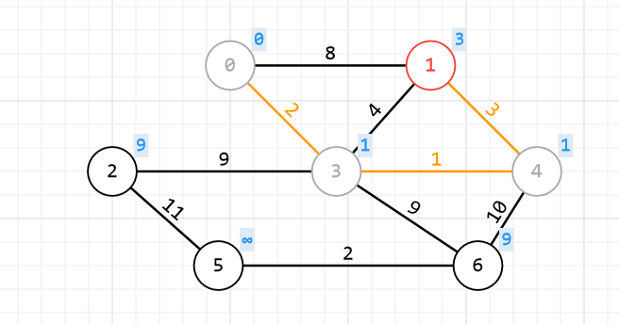

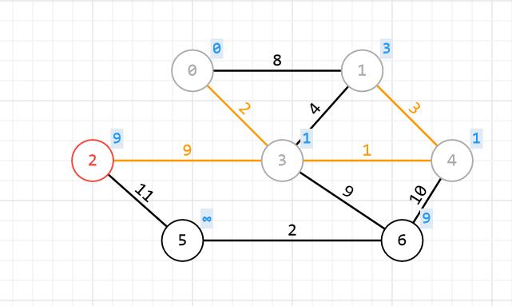

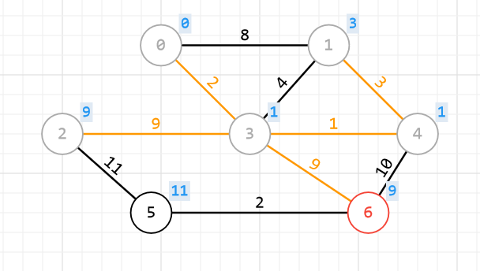

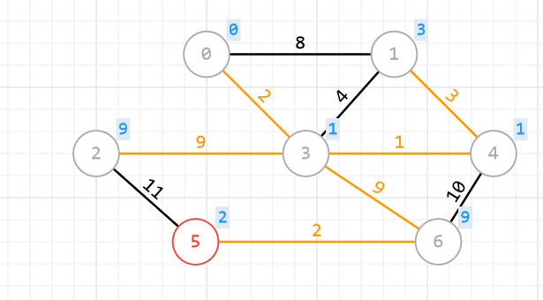

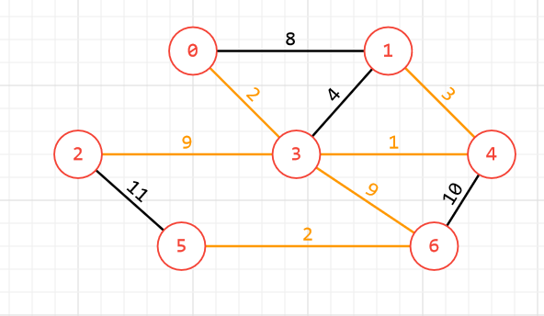

***Задание 7.*** По графу, соответствующему варианту составить минимальное остовное дерево по алгоритму Крускала. Шаги построения отразить в отчете.

W(e3,4)=1;

W(e0,3)=2;

W(e5,6)=2;

W(e4,1)=3;

W(e3,1)=4;

W(e0,1)=8;

W(e3,2)=9;

W(e3,6)=9;

W(e4,6)=10;

W(e2,5)=11;

Шаги решения:

1)3,4

2)0,3

3)5,6

4)4,1

5)3,2

6)3,6

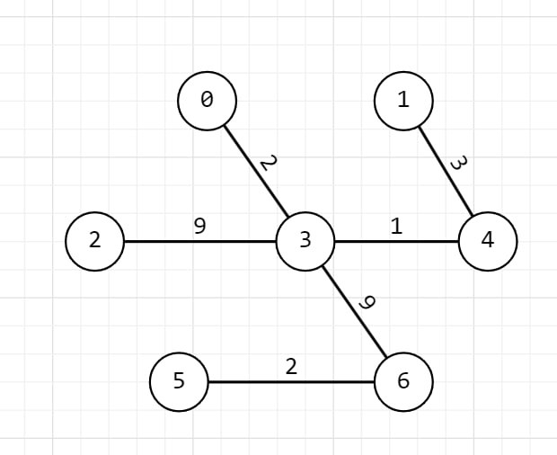

# Лабораторная работа 7. Сетевые модели

**Цель работы:** Приобретение навыков сетевого планирования и составления сетевых графиков, приобретение опыта нахождения критического пути.

**Задание для выполнения:**

Лабораторная работа базируется на исследовании различных тематик в проектировании программных продуктов, составлении сетевых графиков для разных тем, нахождении критических путей в составленных графиках. Каждый проект принять условным или обобщенным, но допустимо делать упор на конкретные примеры.

|  |  |  |
| --- | --- | --- |
| Вариант | Проект для исследования | Время выполнения всех задач |
| Вариант 1, 7, 13 | «Создание десктопного приложения» | 65 дней |
| Вариант 2, 8, 14 | «Создание мобильной игры» | 50 дней |
| Вариант 3, 9, 15 | «Создание банковского приложения» | 65 дней |
| Вариант 4, 10, 16 | «Создание облачного хранилища» | 60 дней |
| Вариант 5, 11, 17 | «Создание веб-приложения» | 70 дней |
| Вариант 6, 12, 18 | «Создание компьютерной игры» | 90 дней |

**Задание 1. Структурное планирование.**

Подумайте и выделите в проекте, согласно вашему варианту не менее 4 этапов работ. Также разбейте полученные этапы на задачи, их количество в совокупности по этапам должно быть не менее 12. Пример оформления задания смотрите в приложении ниже и в лекционном материале по теме.

**Задание 2. Календарное планирование.**

Распределите время, отпущенное на ваш проект согласно вариантам, на выделенные вами этапы. Скорректируйте сформулированные вами задачи, если это необходимо.

Вариант 3. «Создание банковского приложения». Время выполнения всех задач – 65 дней

|  |  |  |  |
| --- | --- | --- | --- |
| Код операции | Наименование операции | Предшествующие операции | t |
| I. АНАЛИЗ | | | |
| Z1 | Системный анализ |  | 10 |
| Z2 | Анализ требований | Z1 | 5 |
| II. ПРОЕКТИРОВАНИЕ | | | |
| Z3 | Проектирование базы данных | Z2 | 8 |
| Z4 | Проектирование архитектуры приложения | Z2 | 7 |
| Z5 | Проектирование пользовательского интерфейса | Z2 | 6 |
| III. КОДИРОВАНИЕ | | | |
| Z6 | Разработка серверной части приложения | Z3, Z4 | 12 |
| Z7 | Разработка клиентской части приложения | Z5 | 10 |
| Z8 | Реализация функций работы с банковскими данными | Z6 | 9 |
| IV. ТЕСТИРОВАНИЕ | | | |
| Z9 | Функциональное тестирование | Z6, Z7, Z8, Z15, Z16, Z17 | 8 |
| Z10 | Структурное тестирование | Z6, Z7, Z8, Z15, Z16, Z17 | 8 |
| V. ВНЕДРЕНИЕ | | | |
| Z11 | Разработка документации | Z6, Z7, Z8, Z9 | 6 |
| Z12 | Установка и конфигурирование приложения на сервере | Z11 | 5 |
| Z13 | Тестирование после внедрения | Z11, Z12 | 6 |
| Z14 | Обучение пользователей | Z11, Z12, Z13 | 4 |
| VI. ДОПОЛНИТЕЛЬНЫЕ РАБОТЫ | | | |
| Z15 | Создание дизайна и брендинга | Z5 | 4 |
| Z16 | Обеспечение безопасности приложения | Z6 | 7 |
| Z17 | Резервное копирование и восстановление данных | Z6 | 4 |

***Задание 3. Сетевой график, нахождение критического пути.***

|  |  |  |  |
| --- | --- | --- | --- |
| Начальное событие | Код операции | Предшествующие операции | Конечное событие |
| 0 | Z1 |  | 1 |
| 2 | Z2 | Z1, | 3 |
| 4 | Z3 | Z2 | 5 |
| 6 | Z4 | Z2 | 7 |
| 8 | Z5 | Z2 | 9 |
| 10 | Z6 | Z3, Z4 | 11 |
| 12 | Z7 | Z5 | 13 |
| 14 | Z8 | Z6 | 15 |
| 16 | Z9 | Z6, Z7, Z8 | 17 |
| 18 | Z10 | Z6, Z7, Z8 | 19 |
| 20 | Z11 | Z6, Z7, Z8, Z9 | 21 |
| 22 | Z12 | Z11 | 23 |
| 24 | Z13 | Z12 | 25 |
| 26 | Z14 | Z11, Z12 | 27 |
| 28 | Z15 | Z5 | 29 |
| 30 | Z16 | Z6 | 31 |
| 32 | Z17 | Z6 | 33 |

# Лабораторная работа 8. Графический метод решения оптимизационных задач

**Цель работы:** Освоить решение задач графическим методом.

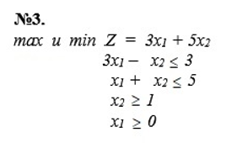

1. Строим область допустимых решений, т.е. решаем графически систему неравенств. Для этого строим каждую прямую и определяем полуплоскости, заданные неравенствами (полуплоскости обозначаем штрихом).

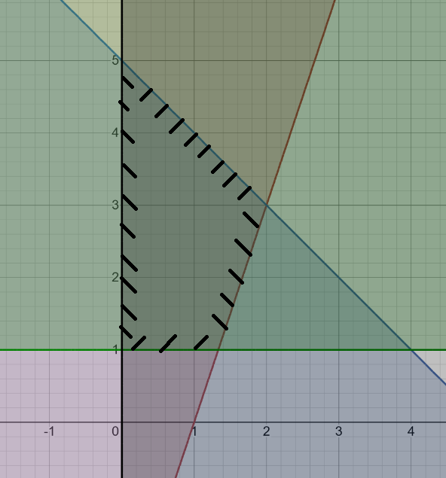

1. Строим прямую, соответствующую задаче, или целевой функции, приравненной к нулю. Область допустимых решений может представлять бесконечное множество. Поэтому ищем max и min в области ограничений, если это возможно.

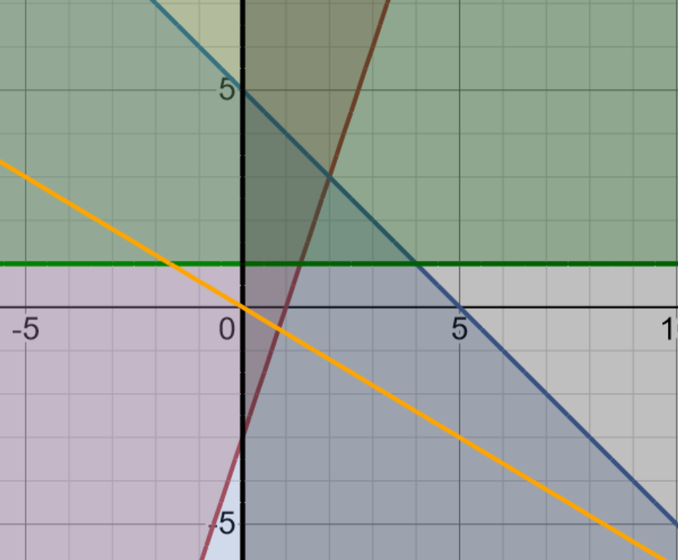

Нет max и min.